
Universidad Nacional de Costa Rica, Sede Regional Brunca, Campus Pérez Zeledón
Administración de Bases de Datos (EIF-402)
Manual de Instalación y Despliegue
Sistema de Gestión de Supermercados (SGS)
Entregable #2
Estudiantes:
Isaac Alvarado Mata
Andrés Fabián Abarca Rodríguez
Profesores:
Hairol Romero y Jeremy Elizondo
II Ciclo 2026
Índice
Introducción
Arquitectura
Conceptos
Requisitos
Equipo anfitrión
Software
Cuentas y archivos
Valores del despliegue
Preparación del equipo anfitrión
Desactivar el hipervisor de Windows
VirtualBox y la red interna
Servidor principal SGSPRI
Crear la máquina virtual
Instalar Oracle Linux 8.10
Red, SSH y hora
Preparar Linux para Oracle
Instalar Oracle Database 21c
Crear la base de datos
Servidor standby SGSSTB
Clonar SGSPRI
Darle identidad propia
Data Guard
Preparar la principal
Red de Oracle en los dos servidores
Crear la standby
Arrancar la sincronización
Broker de Data Guard
Respaldos con RMAN
Configuración
Llaves SSH y carpetas de copia
Scripts de los servidores
Acceso remoto
Tailscale
Conexiones de DBeaver
Preparación para la base de datos del proyecto
Puerto de Gmail
Wallet del correo
Carpeta del padrón
Revisión de la base
Instalación del esquema
Scripts y orden
Valores que se reemplazan
Ejecución
Jobs del servidor (11_standby.sql)
Verificación en la principal
Verificación en la standby
Verificación del despliegue
Correo desde el servidor
Jobs
Cambio de roles
Lista de comprobación
Solución de los requerimientos
Anexos
A. Encendido y apagado de los servidores
B. Parámetros del sistema
C. Ambiente de desarrollo

Introducción
Este manual describe, paso a paso, cómo se instaló el Sistema de Gestión de Supermercados (SGS) en los dos servidores del proyecto: el servidor principal SGSPRI y el servidor standby SGSSTB, ambos con Oracle Database 21c Enterprise Edition sobre Oracle Linux 8.10. Cubre la preparación del equipo anfitrión, la instalación de Oracle, la base standby con Data Guard, los respaldos con RMAN, el acceso remoto, la instalación del esquema de la base de datos y las verificaciones del despliegue. Al final se resume qué parte del sistema resuelve cada requerimiento del enunciado.
Todos los pasos de este manual se ejecutaron y se verificaron en los servidores del proyecto. Las claves nunca aparecen escritas: se indican como <CLAVE_…> y se reemplazan por las del ambiente que se instala.

Arquitectura
Los dos servidores son máquinas virtuales de VirtualBox en el mismo equipo anfitrión (una HP con Windows 11). Se comunican por una red interna solo-anfitrión (192.168.56.0/24), por donde viajan Data Guard, las copias de los respaldos y las conexiones SSH entre ellos. Cada VM tiene además una tarjeta NAT con salida directa a internet, que es la que usa Oracle para enviar los correos. El equipo cliente (un Mac con DBeaver) llega a las bases por Tailscale, una red privada que solo enruta el tráfico hacia las direcciones 100.x de sus equipos: el resto del tráfico, incluido el correo, no pasa por ella.
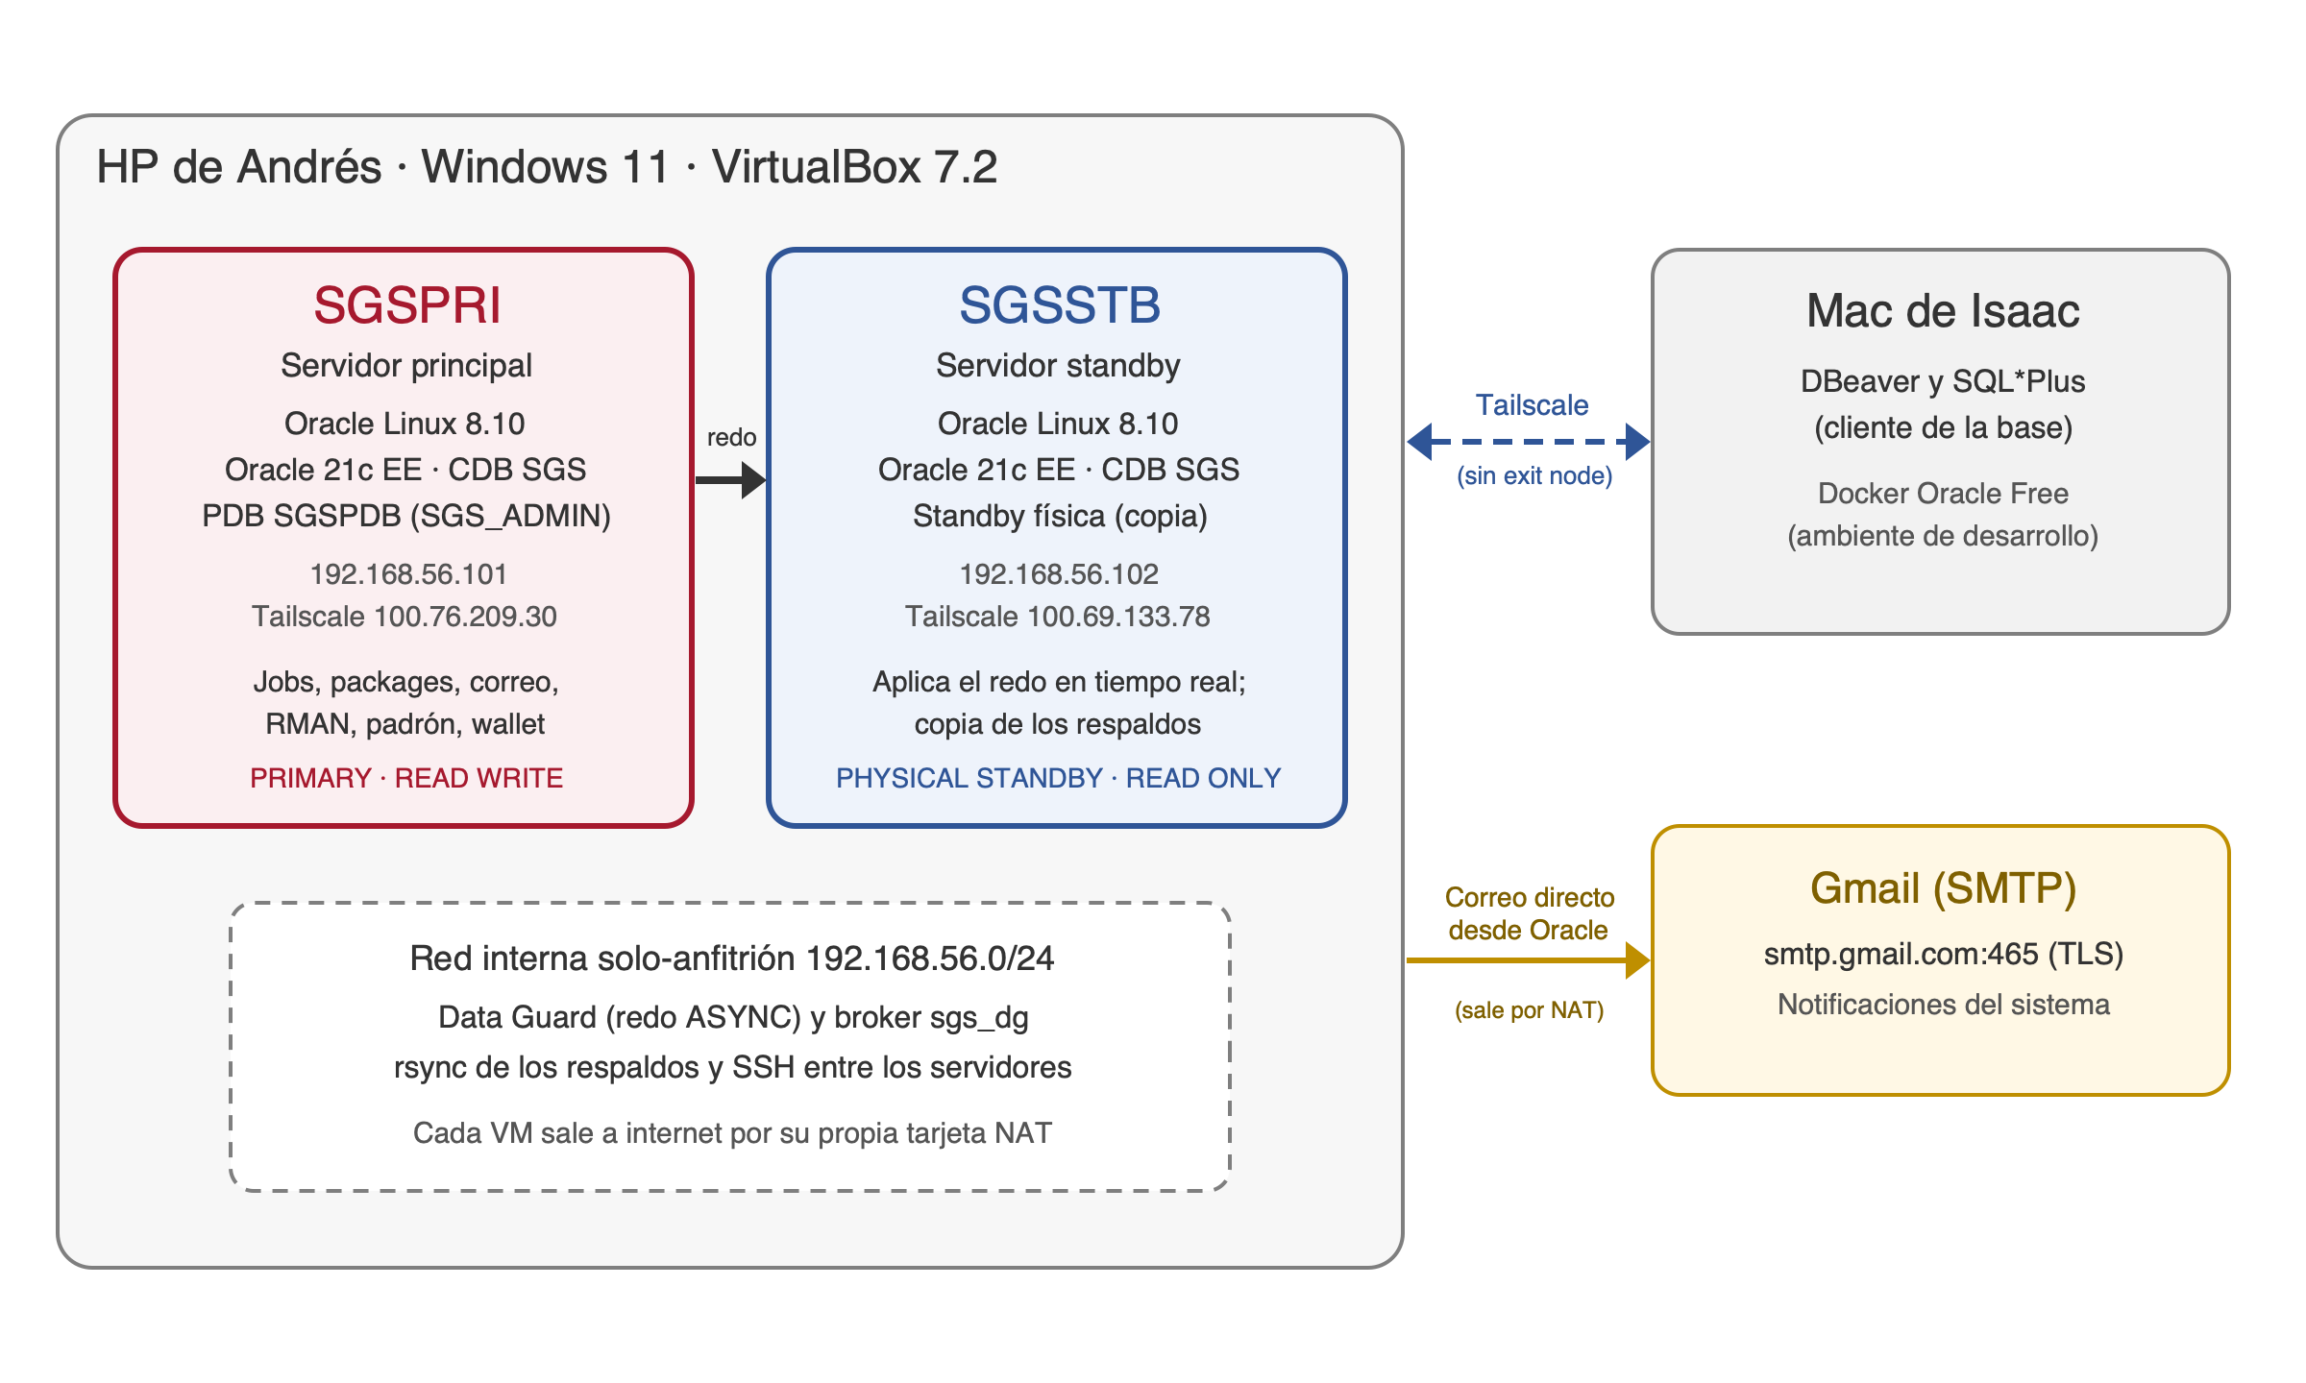
Figura 1. Arquitectura del despliegue
Elemento | SGSPRI | SGSSTB
Rol normal | Principal (PRIMARY, lectura y escritura) | Standby física (solo lectura, aplicando cambios)
Nombre de host | sgspri.localdomain | sgsstb.localdomain
Red interna | 192.168.56.101 | 192.168.56.102
Tailscale | 100.76.209.30 | 100.69.133.78
DB_NAME / DB_UNIQUE_NAME / SID | SGS / SGSPRI / SGSPRI | SGS / SGSSTB / SGSSTB
PDB del sistema (servicio) | SGSPDB (sgspdb) | SGSPDB (sgspdb, solo lectura)

Conceptos
- CDB y PDB. Oracle 21c organiza la base como un contenedor (CDB SGS) con bases conectables (PDB). Todo el sistema vive en la PDB SGSPDB, en el esquema SGS_ADMIN; la raíz del contenedor (CDB$ROOT) solo se usa para la administración del servidor (Data Guard, RMAN, parámetros de la instancia).
- Redo y archivos archivados. Cada cambio en la base queda primero en los redo logs. Cuando un redo log se llena (o cuando se fuerza un cambio de archivo), Oracle lo copia como archivo archivado. Esos archivos son los que se envían a la standby y los que RMAN usa para recuperar la base hasta el último momento.
- Data Guard y standby física. La standby es una copia exacta de la principal que recibe el redo y lo aplica continuamente. Con Active Data Guard se puede consultar en solo lectura mientras aplica. Si la principal falla, la standby toma su lugar (failover); también se pueden intercambiar los roles de forma planeada (switchover).
- Broker de Data Guard (dgmgrl). Administra la configuración sgs_dg: el envío del redo, el estado de la sincronización, los cambios de rol y propiedades como ArchiveLagTarget.
- Fast Recovery Area (FRA). Carpeta administrada por Oracle (/opt/oracle/fast_recovery_area, 20 GB) donde quedan los archivos archivados, los respaldos de RMAN y los registros de flashback.
- Flashback Database. Permite regresar la base a un momento anterior. Data Guard lo usa para reincorporar como standby un servidor que cayó, sin copiar la base de nuevo.
- RMAN. Herramienta de Oracle para respaldar y recuperar la base: respaldo completo (nivel 0), incremental (nivel 1), restauración y recuperación.
- Wallet y lista de control de red. Oracle bloquea toda conexión saliente: la lista de control de red (ACL) autoriza a SGS_ADMIN a conectarse solo a smtp.gmail.com. Gmail exige TLS, y Oracle valida su certificado contra un wallet con los certificados raíz de Google.
- Tablas externas. Permiten leer un archivo del servidor como si fuera una tabla. Así se leen los archivos del padrón del TSE antes de cargarlos.
- DBMS_SCHEDULER. El programador de Oracle. Todos los procesos automáticos del sistema son jobs del scheduler; corren en la base principal (la standby está en solo lectura) y viajan con la base, así que después de un cambio de roles corren en la nueva principal.
- Tailscale sin exit node. Tailscale crea una red privada entre los equipos del proyecto. Sin exit node, solo el tráfico hacia 100.x pasa por Tailscale; el correo sale de cada VM por su propia conexión a internet, como pide el enunciado.

Requisitos

Equipo anfitrión
Elemento | Valor
Equipo | HP ProBook 445 G10
Procesador | AMD Ryzen 5 7530U (6 núcleos, 12 hilos)
Memoria | 16 GB (cada VM usa 5 GB)
Disco | 475 GB (cada VM usa un disco dinámico de 80 GB)
Sistema | Windows 11 Pro

Software
Software | Versión | Dónde se obtiene
VirtualBox | 7.2 para Windows | https://www.virtualbox.org/wiki/Downloads
Oracle Linux | 8.10, ISO completa (OracleLinux-R8-U10-x86_64-dvd.iso) | https://yum.oracle.com/oracle-linux-isos.html
Oracle Database | 21c Enterprise Edition, RPM (oracle-database-ee-21c-1.0-1.ol8.x86_64.rpm) | https://www.oracle.com/database/technologies/oracle21c-linux-downloads.html
Tailscale | Versión actual | https://tailscale.com
DBeaver | Versión actual | https://dbeaver.io
SQL*Plus | El de Oracle 21c (en los servidores) o cualquier cliente Oracle | Incluido en la instalación

Se usa Oracle Linux 8 porque es el sistema certificado para Oracle 21c, y la edición Enterprise porque Data Guard solo existe en ella.

Cuentas y archivos
- Una cuenta de Gmail para las notificaciones (sgs.notificaciones.una@gmail.com) con una contraseña de aplicación (Cuenta de Google → Seguridad → Contraseñas de aplicaciones). Es la que Oracle usa para enviar los correos.
- Los archivos del padrón nacional del TSE: PADRON_COMPLETO.txt (personas, unos 431 MB) y distelec.txt (distritos electorales).
- El repositorio del proyecto con las carpetas bd/ (scripts de la base) y servidores/scripts/ (scripts de los servidores).

Valores del despliegue
Valor | Uso
<CLAVE_SYS> | Usuario SYS (igual en las dos bases; lo usan Data Guard, RMAN y la instalación)
<CLAVE_SYSTEM> | Usuario SYSTEM
<CLAVE_ORACLE_LINUX> | Usuario oracle del sistema operativo (la credencial de los jobs que ejecutan scripts)
<CLAVE_SGS_ADMIN> | Dueño del esquema del sistema
<LLAVE_CIFRADO> | Llave AES-256 del package de cifrado: 64 caracteres hexadecimales, distinta en cada ambiente
<CLAVE_CORREO> | Contraseña de aplicación de Gmail
<CLAVE_USUARIO_*> | Usuarios de Oracle por rol: GERENTE, JEFE_DEPTO, JEFE_PROVEEDURIA, DIGITADOR
<CLAVE_ROL_*> | Clave de cada rol (SGS_ROL_GERENTE, etc.); se guarda cifrada en la tabla de parámetros

Preparación del equipo anfitrión

Desactivar el hipervisor de Windows
Windows usa la virtualización para su propia seguridad. Si el hipervisor de Windows queda activo, VirtualBox corre sobre él y las VMs se traban bajo carga (soft lockup), cortan el SSH y pueden congelarse durante instalaciones grandes. Por eso se desactiva antes de crear las VMs:
- Seguridad de Windows → Seguridad del dispositivo → Aislamiento del núcleo → Integridad de memoria: Desactivado.
- Características de Windows → desmarcar Plataforma de máquina virtual (Hyper-V, Plataforma del hipervisor y Espacio aislado también desmarcados).
- En cmd como administrador, y reiniciar:

bcdedit /set hypervisorlaunchtype off
- Si msinfo32 todavía indica "Seguridad basada en virtualización: En ejecución", desactivarla desde cmd como administrador y reiniciar:

reg add "HKLM\SYSTEM\CurrentControlSet\Control\DeviceGuard" /v EnableVirtualizationBasedSecurity /t REG_DWORD /d 0 /f
reg add "HKLM\SYSTEM\CurrentControlSet\Control\DeviceGuard\Scenarios\HypervisorEnforcedCodeIntegrity" /v Enabled /t REG_DWORD /d 0 /f
reg add "HKLM\SYSTEM\CurrentControlSet\Control\Lsa" /v LsaCfgFlags /t REG_DWORD /d 0 /f
En msinfo32 debe quedar "Seguridad basada en virtualización: No habilitado".
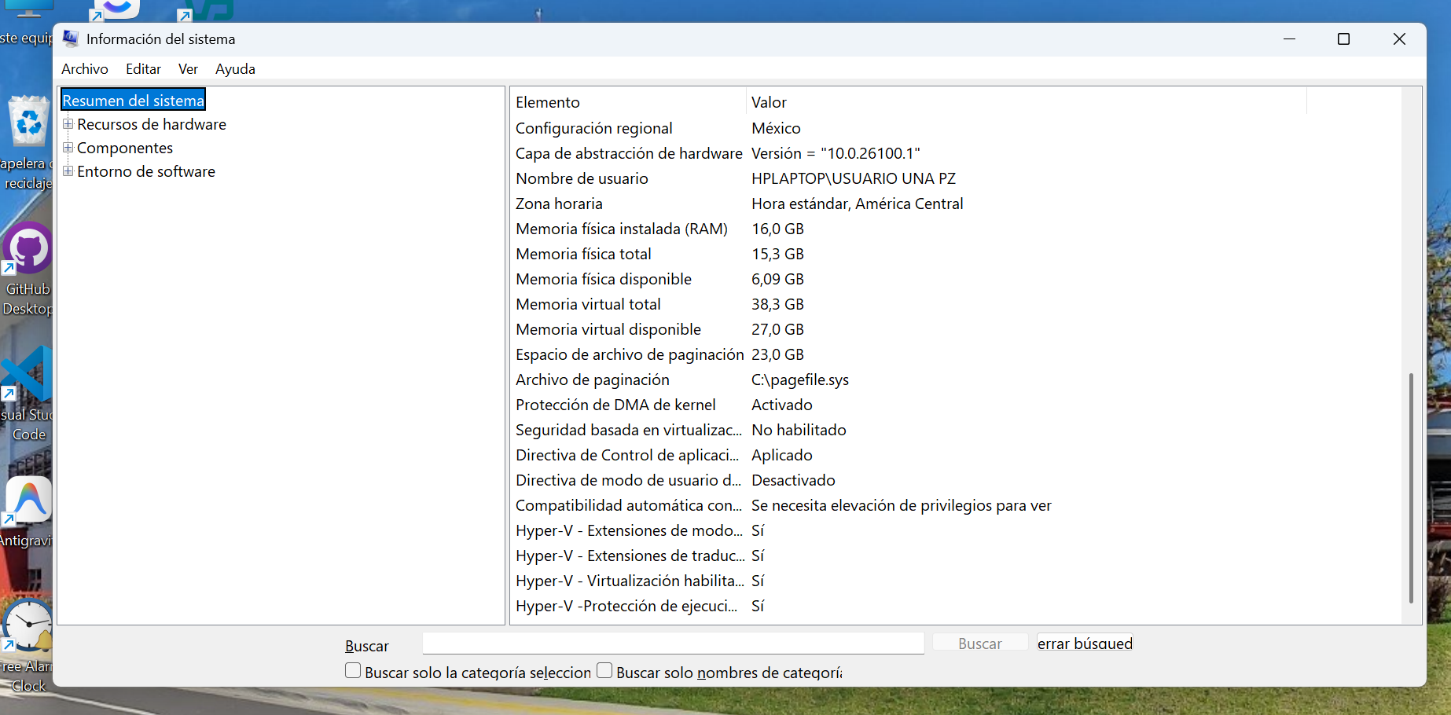
Figura 2. Seguridad basada en virtualización deshabilitada

VirtualBox y la red interna
- Instalar VirtualBox 7.2 con las opciones por defecto (el Extension Pack no se necesita) y abrirlo en Expert Mode.
- Archivo → Herramientas → Network Manager → Redes solo-anfitrión: adaptador VirtualBox Host-Only Ethernet Adapter configurado a mano con 192.168.56.1 / 255.255.255.0 y el servidor DHCP deshabilitado, porque las VMs usan IP fija.

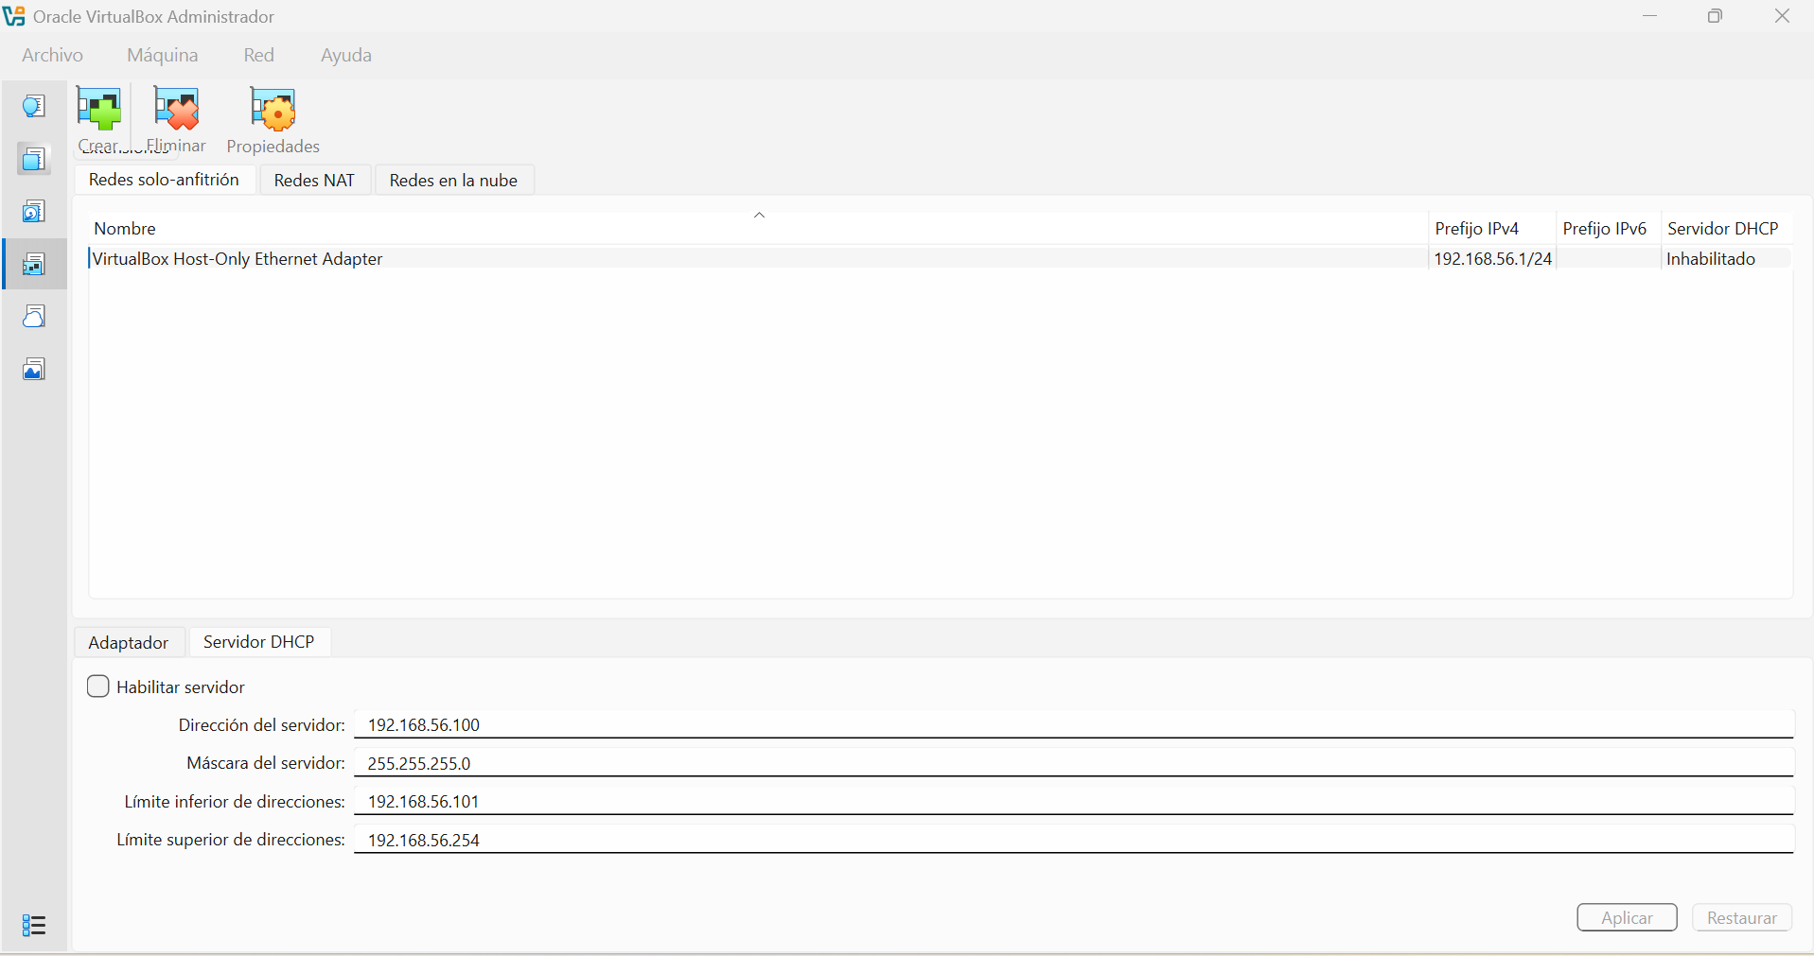
Figura 3. Red solo-anfitrión sin DHCP

Servidor principal SGSPRI

Crear la máquina virtual
Opción | Valor
Nombre | SGSPRI
Tipo / versión | Linux / Oracle Linux 8.x (64-bit)
Instalación desatendida | Desmarcada
Memoria / CPU | 5120 MB / 2
EFI | Desmarcado
Disco | 80 GB, VDI, dinámico
Adaptador 1 | NAT (salida a internet)
Adaptador 2 | Adaptador solo-anfitrión (red interna)
Audio | Deshabilitado

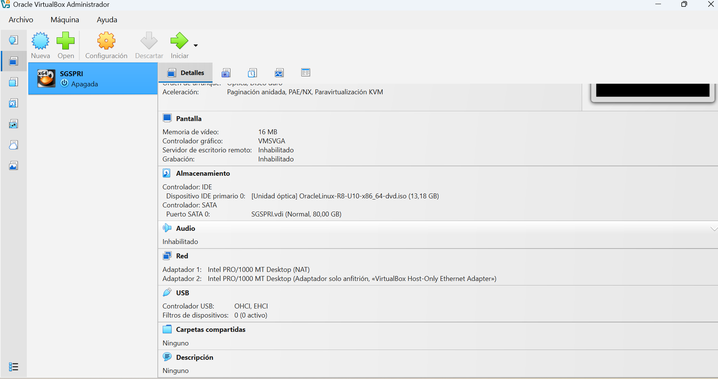
Figura 4. Las dos tarjetas de red de la VM

Instalar Oracle Linux 8.10
En el menú de arranque de la ISO: Install Oracle Linux 8.10.0, instalador en inglés.
Sección del instalador | Valor
Keyboard | Spanish; Castilian (Latin American) y English (US)
Time & Date | Americas / Costa Rica
Software Selection | Server (sin interfaz gráfica, para ahorrar memoria)
Installation Destination | Personalizado: /boot 1 GiB, swap 5 GiB, / 74 GiB (sin /home)
KDUMP | Deshabilitado
Host Name | sgspri.localdomain
enp0s3 | NAT, DHCP
enp0s8 | Manual: 192.168.56.101/24, sin gateway
Root Password | Definida

Al terminar se quita la ISO (Dispositivos → Unidades ópticas) y se reinicia.

Red, SSH y hora
En el primer inicio, como root, se verifica el nombre y la salida a internet, y se deja activa la red interna (el instalador la muestra configurada, pero puede quedar sin activar):
hostname # sgspri.localdomain
ping -c 3 google.com
nmcli con mod enp0s8 ipv4.method manual ipv4.addresses 192.168.56.101/24 connection.autoconnect yes
nmcli con up enp0s8
ip addr show enp0s8 # inet 192.168.56.101/24
Desde aquí todo se hace por SSH desde PowerShell en la HP: ssh root@192.168.56.101.
Los jobs del sistema y Data Guard necesitan la hora exacta. La zona America/Costa_Rica queda desde la instalación; se activa la sincronización y se configura chronyd para que corrija el reloj de golpe cada vez que el desfase pase de 1 segundo (por ejemplo, después de suspender la HP con las VMs encendidas):
systemctl enable --now chronyd
sed -i 's/^makestep .*/makestep 1 -1/' /etc/chrony.conf
systemctl restart chronyd
# Time zone: America/Costa_Rica (CST, -0600) y System clock synchronized: yes
timedatectl
# System time: fracciones de segundo
chronyc tracking
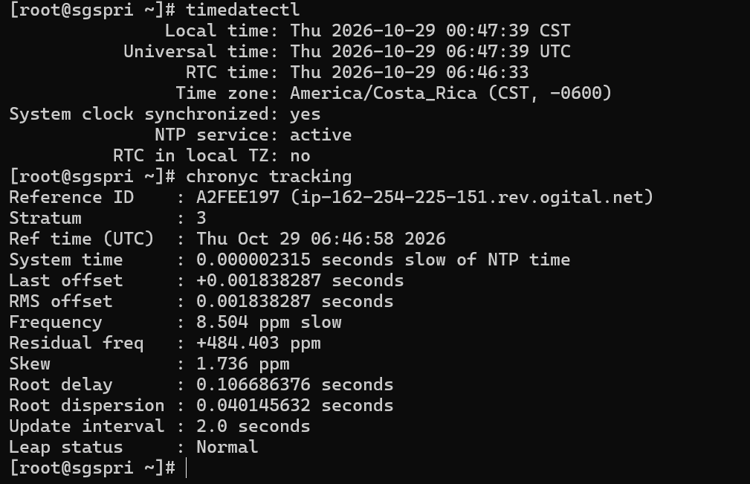
Figura 5. Hora sincronizada en SGSPRI

Preparar Linux para Oracle
Como root:
dnf install -y oracle-database-preinstall-21c
dnf install -y unzip wget nano tmux rsync
passwd oracle
El paquete oracle-database-preinstall-21c crea el usuario oracle, sus grupos y los ajustes del kernel que pide Oracle. Si la instalación se interrumpe, dnf reinstall -y oracle-database-preinstall-21c vuelve a aplicarlos.
Nombres de los dos servidores (Data Guard se comunica por nombre), SELinux en modo permisivo y el puerto del listener abierto:
cat >> /etc/hosts <<EOF
192.168.56.101 sgspri.localdomain sgspri
192.168.56.102 sgsstb.localdomain sgsstb
EOF
sed -i 's/^SELINUX=enforcing/SELINUX=permissive/' /etc/selinux/config
setenforce 0
firewall-cmd --permanent --add-port=1521/tcp
firewall-cmd --reload

Instalar Oracle Database 21c
El RPM se copia desde la HP (PowerShell) y se instala como root. Descomprime unos 7 GB y tarda varios minutos:
scp "$env:USERPROFILE\Downloads\oracle-database-ee-21c-1.0-1.ol8.x86_64.rpm" root@192.168.56.101:/tmp/
dnf -y localinstall /tmp/oracle-database-ee-21c-1.0-1.ol8.x86_64.rpm
Con el RPM las rutas son fijas: ORACLE_BASE=/opt/oracle y ORACLE_HOME=/opt/oracle/product/21c/dbhome_1; los archivos de red (listener.ora y tnsnames.ora) quedan en /opt/oracle/homes/OraDBHome21cEE/network/admin. No se usa el script de configuración que sugiere el RPM, porque crea una base con nombres de ejemplo.
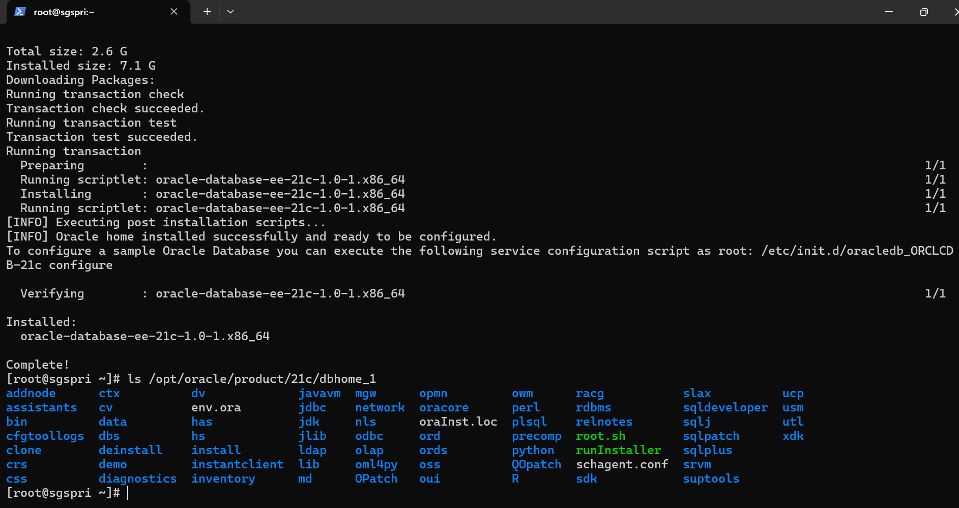
Figura 6. Software de Oracle 21c instalado
Variables del usuario oracle (su - oracle). NLS_LANG en AL32UTF8 es necesario para que SQL*Plus lea bien los scripts del sistema, que traen tildes y eñes:
cat >> ~/.bash_profile <<'EOF'

# Oracle 21c - SGS
export ORACLE_BASE=/opt/oracle
export ORACLE_HOME=/opt/oracle/product/21c/dbhome_1
export ORACLE_SID=SGSPRI
export PATH=$ORACLE_HOME/bin:$PATH
export LD_LIBRARY_PATH=$ORACLE_HOME/lib
export NLS_LANG=AMERICAN_AMERICA.AL32UTF8
EOF
source ~/.bash_profile
Listener en el puerto 1521:
netca -silent -responsefile $ORACLE_HOME/assistants/netca/netca.rsp
lsnrctl status # (HOST=sgspri.localdomain)(PORT=1521)

Crear la base de datos
Data Guard exige el mismo DB_NAME en las dos bases y un DB_UNIQUE_NAME distinto. La base se crea como oracle dentro de tmux (si se corta el SSH, dbca sigue y se retoma con tmux attach -t dbca):
tmux new -s dbca
lsnrctl start
mkdir -p /opt/oracle/fast_recovery_area
dbca -silent -createDatabase \
-templateName General_Purpose.dbc \
-gdbName SGS -sid SGSPRI \
-createAsContainerDatabase true -numberOfPDBs 1 -pdbName SGSPDB \
-characterSet AL32UTF8 -nationalCharacterSet AL16UTF16 \
-databaseType MULTIPURPOSE -memoryMgmtType AUTO_SGA -totalMemory 2048 \
-storageType FS -datafileDestination /opt/oracle/oradata \
-enableArchive true \
-recoveryAreaDestination /opt/oracle/fast_recovery_area -recoveryAreaSize 20480 \
-emConfiguration NONE \
-initParams db_unique_name=SGSPRI
dbca pide las claves de SYS, SYSTEM y PDBADMIN y tarda unos 6 minutos. El juego de caracteres AL32UTF8 es necesario porque los nombres del padrón traen tildes y eñes, y el modo ARCHIVELOG (-enableArchive true) porque Data Guard y RMAN trabajan con los archivos archivados.
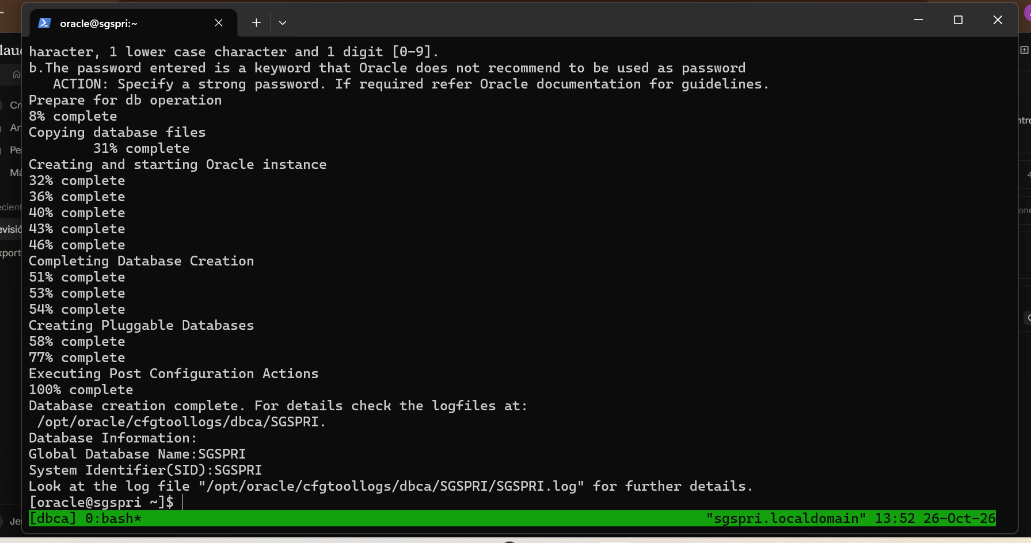
Figura 7. Base creada con dbca
Verificación (sqlplus / as sysdba) y apertura automática de la PDB al arrancar:
-- SGS SGSPRI ARCHIVELOG READ WRITE
SELECT name, db_unique_name, log_mode, open_mode FROM v$database;
-- SGSPDB READ WRITE
SHOW PDBS
ALTER PLUGGABLE DATABASE SGSPDB SAVE STATE;
La base debe anunciarse en el listener con su dirección directa, para no depender de alias de tnsnames.ora:
ALTER SYSTEM SET local_listener='(ADDRESS=(PROTOCOL=TCP)(HOST=sgspri.localdomain)(PORT=1521))' SCOPE=BOTH;
ALTER SYSTEM REGISTER;
Después, lsnrctl status muestra los servicios SGSPRI, SGSPRIXDB y sgspdb con status READY.

Servidor standby SGSSTB

Clonar SGSPRI
SGSSTB se crea clonando SGSPRI cuando esta ya tiene Linux, el software de Oracle y el listener, pero todavía no tiene base de datos. Así las dos quedan con las mismas rutas y paquetes. Con SGSPRI apagada (shutdown -h now), en VirtualBox: clic derecho sobre SGSPRI → Clonar.
Opción | Valor
Nombre | SGSSTB
Tipo de clon | Clonación completa
Direcciones MAC | Generar nuevas para todos los adaptadores

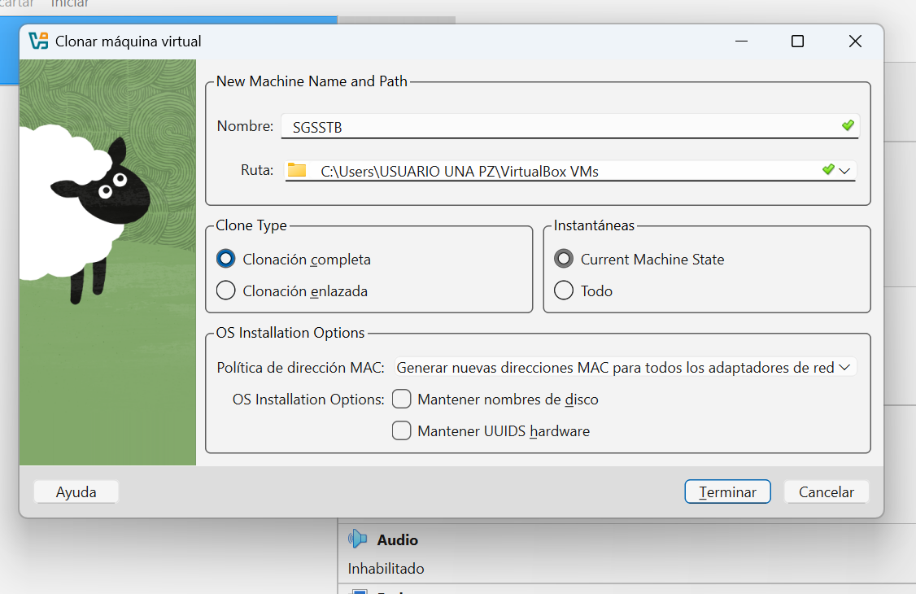
Figura 8. Clonación de SGSPRI

Darle identidad propia
Con SGSPRI todavía apagada (al principio las dos tienen la IP .101), se enciende solo SGSSTB, se entra con ssh root@192.168.56.101 y se cambia su identidad. El cambio de IP va al final porque corta el SSH:
hostnamectl set-hostname sgsstb.localdomain
sed -i 's/ORACLE_SID=SGSPRI/ORACLE_SID=SGSSTB/' /home/oracle/.bash_profile
sed -i 's/sgspri.localdomain/sgsstb.localdomain/' /opt/oracle/homes/OraDBHome21cEE/network/admin/listener.ora
nmcli con mod enp0s8 ipv4.addresses 192.168.56.102/24 && nmcli con up enp0s8
Se reconecta con ssh root@192.168.56.102 (SSH avisa que ya conoce la huella porque es un clon) y se verifica que, con las dos VMs encendidas, cada una llega a la otra por nombre:
hostname # sgsstb.localdomain
ping -c 3 sgspri # desde SGSSTB
ping -c 3 sgsstb # desde SGSPRI
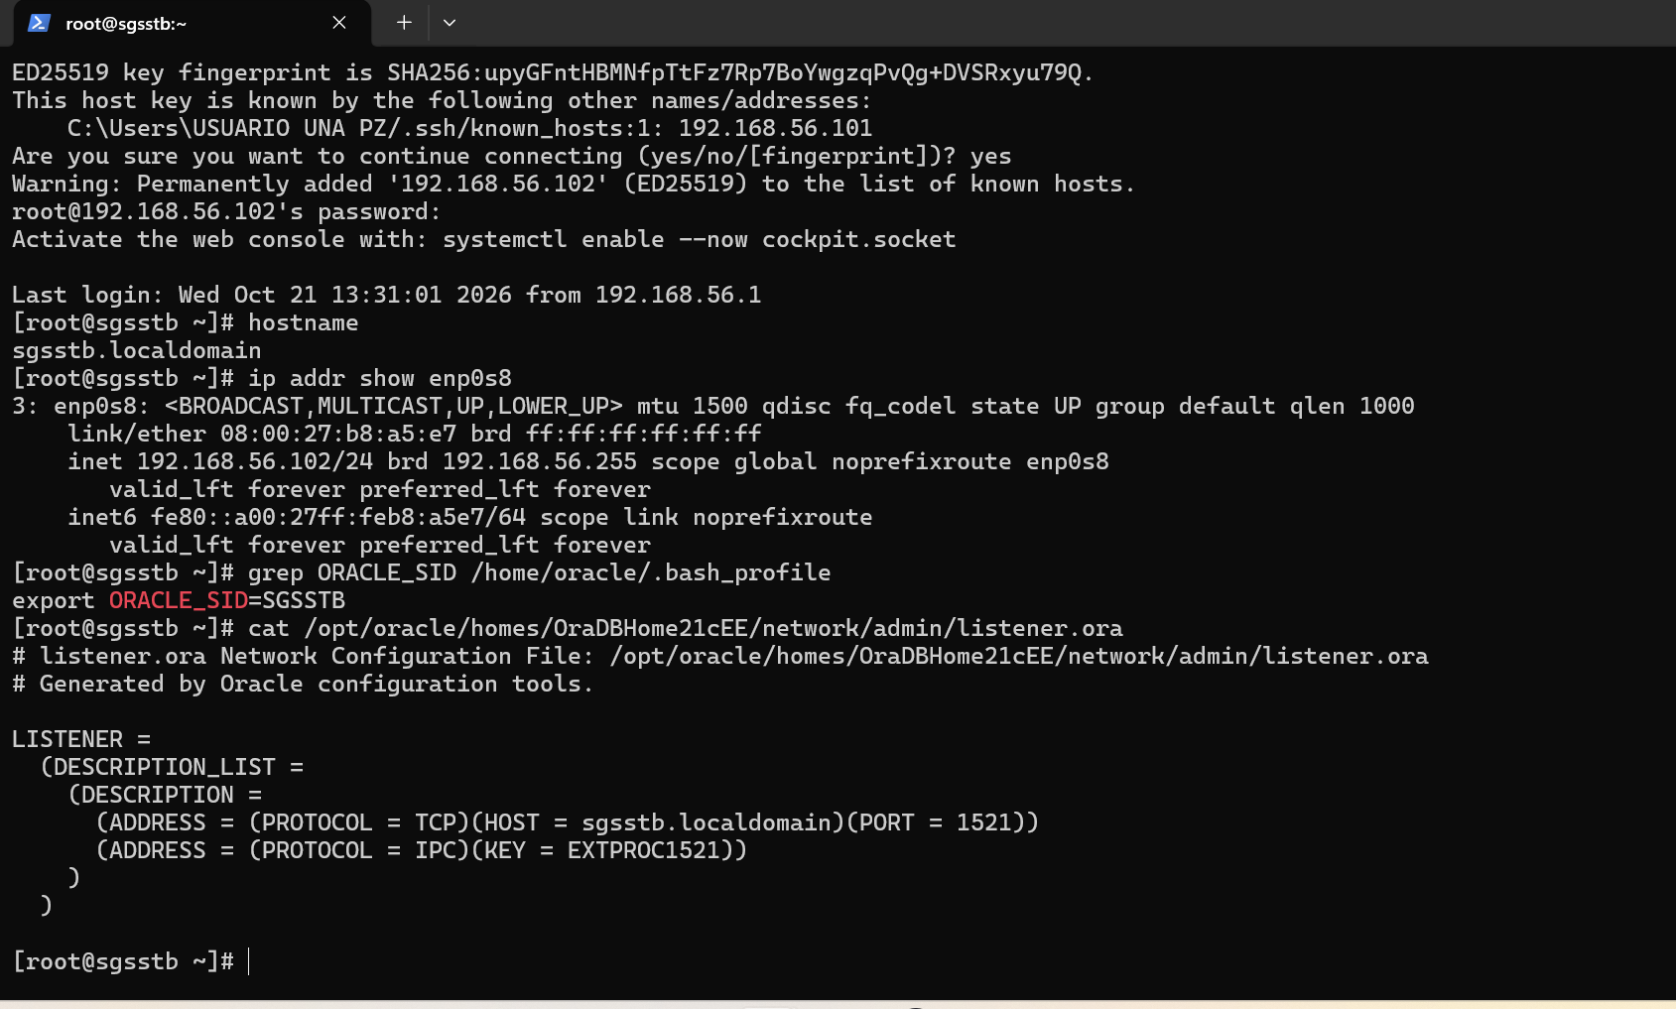
Figura 9. Identidad de SGSSTB
En SGSSTB también se activa chronyd con makestep 1 -1, igual que en SGSPRI.

Data Guard
Todos los comandos de esta sección se ejecutan como oracle, en sqlplus / as sysdba desde la raíz del contenedor, salvo que se indique otra cosa.

Preparar la principal
En SGSPRI, registro forzado de todo cambio (si una operación no genera redo, la standby queda inconsistente) y flashback para poder reincorporar un servidor después de un failover:
ALTER DATABASE FORCE LOGGING;
ALTER DATABASE FLASHBACK ON;
Redo logs de 50 MB: el enunciado pide un archivo de actualización cada 5 minutos o cada 50 MB, y cada vez que se llena un redo log se genera un archivo archivado. Se agregan tres grupos de 50 MB y se borran los de 200 MB que creó dbca (solo se pueden borrar cuando están INACTIVE):
ALTER DATABASE ADD LOGFILE GROUP 4 ('/opt/oracle/oradata/SGSPRI/redo04.log') SIZE 50M;
ALTER DATABASE ADD LOGFILE GROUP 5 ('/opt/oracle/oradata/SGSPRI/redo05.log') SIZE 50M;
ALTER DATABASE ADD LOGFILE GROUP 6 ('/opt/oracle/oradata/SGSPRI/redo06.log') SIZE 50M;
ALTER SYSTEM SWITCH LOGFILE;
ALTER SYSTEM CHECKPOINT;
SELECT group#, bytes/1024/1024 AS mb, status FROM v$log ORDER BY group#;
ALTER DATABASE DROP LOGFILE GROUP 1;
ALTER DATABASE DROP LOGFILE GROUP 2;
ALTER DATABASE DROP LOGFILE GROUP 3;
HOST rm /opt/oracle/oradata/SGSPRI/redo01.log /opt/oracle/oradata/SGSPRI/redo02.log /opt/oracle/oradata/SGSPRI/redo03.log
Standby redo logs, que la standby usa para recibir los cambios en tiempo real: un grupo más que los redo normales y del mismo tamaño. Se crean también en la principal para cuando cambie de rol:
ALTER DATABASE ADD STANDBY LOGFILE THREAD 1 GROUP 11 ('/opt/oracle/oradata/SGSPRI/standby_redo11.log') SIZE 50M;
ALTER DATABASE ADD STANDBY LOGFILE THREAD 1 GROUP 12 ('/opt/oracle/oradata/SGSPRI/standby_redo12.log') SIZE 50M;
ALTER DATABASE ADD STANDBY LOGFILE THREAD 1 GROUP 13 ('/opt/oracle/oradata/SGSPRI/standby_redo13.log') SIZE 50M;
ALTER DATABASE ADD STANDBY LOGFILE THREAD 1 GROUP 14 ('/opt/oracle/oradata/SGSPRI/standby_redo14.log') SIZE 50M;
SELECT force_logging, flashback_on FROM v$database; -- YES YES
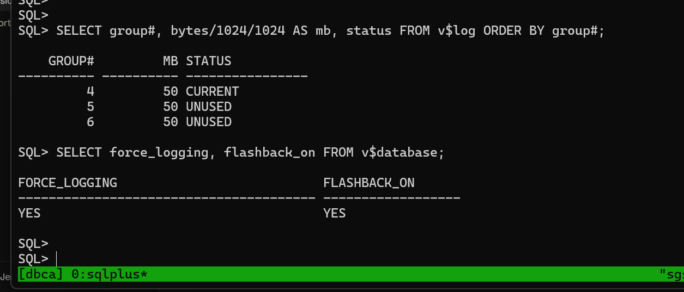
Figura 10. Redo de 50 MB, registro forzado y flashback
Parámetros de Data Guard en SGSPRI:
ALTER SYSTEM SET log_archive_config='DG_CONFIG=(SGSPRI,SGSSTB)' SCOPE=BOTH;
ALTER SYSTEM SET log_archive_dest_1='LOCATION=USE_DB_RECOVERY_FILE_DEST VALID_FOR=(ALL_LOGFILES,ALL_ROLES) DB_UNIQUE_NAME=SGSPRI' SCOPE=BOTH;
ALTER SYSTEM SET log_archive_dest_2='SERVICE=SGSSTB ASYNC VALID_FOR=(ONLINE_LOGFILES,PRIMARY_ROLE) DB_UNIQUE_NAME=SGSSTB' SCOPE=BOTH;
ALTER SYSTEM SET log_archive_dest_state_2='DEFER' SCOPE=BOTH;
ALTER SYSTEM SET fal_server='SGSSTB' SCOPE=BOTH;
ALTER SYSTEM SET standby_file_management='AUTO' SCOPE=BOTH;
ALTER SYSTEM SET db_file_name_convert='/opt/oracle/oradata/SGSSTB/','/opt/oracle/oradata/SGSPRI/' SCOPE=SPFILE;
ALTER SYSTEM SET log_file_name_convert='/opt/oracle/oradata/SGSSTB/','/opt/oracle/oradata/SGSPRI/' SCOPE=SPFILE;
Parámetro | Para qué
log_archive_config | Qué bases forman la configuración
log_archive_dest_1 | Archivado local en la FRA
log_archive_dest_2 | Envío del redo a SGSSTB (asíncrono); en pausa hasta que exista la standby
fal_server | A quién pedir los archivos que falten cuando esta base sea standby
standby_file_management=AUTO | Los datafiles nuevos (por ejemplo, los tablespaces del sistema) se crean solos en la standby
*_name_convert | Traducción de rutas para cuando esta base sea standby

Red de Oracle en los dos servidores
En SGSPRI y en SGSSTB, el mismo tnsnames.ora en /opt/oracle/homes/OraDBHome21cEE/network/admin/. (UR = A) permite conectarse a una instancia que todavía no tiene la base montada, como la standby antes de duplicarla:
cat > /opt/oracle/homes/OraDBHome21cEE/network/admin/tnsnames.ora <<'EOF'
SGSPRI =
(DESCRIPTION =
(ADDRESS = (PROTOCOL = TCP)(HOST = sgspri.localdomain)(PORT = 1521))
(CONNECT_DATA = (SERVER = DEDICATED)(SERVICE_NAME = SGSPRI)(UR = A))
)

SGSSTB =
(DESCRIPTION =
(ADDRESS = (PROTOCOL = TCP)(HOST = sgsstb.localdomain)(PORT = 1521))
(CONNECT_DATA = (SERVER = DEDICATED)(SERVICE_NAME = SGSSTB)(UR = A))
)

SGSPDB =
(DESCRIPTION =
(ADDRESS = (PROTOCOL = TCP)(HOST = sgspri.localdomain)(PORT = 1521))
(CONNECT_DATA = (SERVER = DEDICATED)(SERVICE_NAME = sgspdb))
)
EOF
Registro estático en listener.ora, que permite conectarse a la instancia aunque la base esté apagada; el servicio *_DGMGRL lo usa el broker en los cambios de rol. En SGSPRI (en SGSSTB es igual, cambiando SGSPRI por SGSSTB):
cat >> /opt/oracle/homes/OraDBHome21cEE/network/admin/listener.ora <<'EOF'

SID_LIST_LISTENER =
(SID_LIST =
(SID_DESC =
(GLOBAL_DBNAME = SGSPRI)
(ORACLE_HOME = /opt/oracle/product/21c/dbhome_1)
(SID_NAME = SGSPRI)
)
(SID_DESC =
(GLOBAL_DBNAME = SGSPRI_DGMGRL)
(ORACLE_HOME = /opt/oracle/product/21c/dbhome_1)
(SID_NAME = SGSPRI)
)
)
EOF
lsnrctl reload # en SGSSTB: lsnrctl start
Verificación: tnsping SGSSTB desde SGSPRI y tnsping SGSPRI desde SGSSTB deben decir "Used TNSNAMES adapter" y OK.

Crear la standby
El archivo de contraseñas debe ser el mismo en las dos bases. Desde SGSPRI:
scp /opt/oracle/dbs/orapwSGSPRI oracle@sgsstb:/opt/oracle/dbs/orapwSGSSTB
En SGSSTB: carpetas, un archivo de parámetros mínimo y arranque de la instancia sin base:
mkdir -p /opt/oracle/oradata/SGSSTB/pdbseed /opt/oracle/oradata/SGSSTB/SGSPDB
mkdir -p /opt/oracle/fast_recovery_area /opt/oracle/admin/SGSSTB/adump
echo "*.db_name='SGS'" > /opt/oracle/dbs/initSGSSTB.ora
sqlplus / as sysdba
STARTUP NOMOUNT PFILE='/opt/oracle/dbs/initSGSSTB.ora';
Desde SGSPRI, dentro de tmux, RMAN copia la base en vivo por la red (pide dos veces la clave de SYS):
rman target sys@SGSPRI auxiliary sys@SGSSTB
DUPLICATE TARGET DATABASE FOR STANDBY FROM ACTIVE DATABASE
DORECOVER
SPFILE
SET db_unique_name='SGSSTB'
SET control_files='/opt/oracle/oradata/SGSSTB/control01.ctl','/opt/oracle/oradata/SGSSTB/control02.ctl'
SET db_file_name_convert='/opt/oracle/oradata/SGSPRI/','/opt/oracle/oradata/SGSSTB/'
SET log_file_name_convert='/opt/oracle/oradata/SGSPRI/','/opt/oracle/oradata/SGSSTB/'
SET log_archive_dest_1='LOCATION=USE_DB_RECOVERY_FILE_DEST VALID_FOR=(ALL_LOGFILES,ALL_ROLES) DB_UNIQUE_NAME=SGSSTB'
SET log_archive_dest_2='SERVICE=SGSPRI ASYNC VALID_FOR=(ONLINE_LOGFILES,PRIMARY_ROLE) DB_UNIQUE_NAME=SGSPRI'
SET log_archive_dest_state_2='ENABLE'
SET fal_server='SGSPRI'
SET audit_file_dest='/opt/oracle/admin/SGSSTB/adump'
SET dispatchers='(PROTOCOL=TCP) (SERVICE=SGSSTBXDB)'
NOFILENAMECHECK;
La duplicación tarda unos 4 minutos y termina con Finished Duplicate Db.
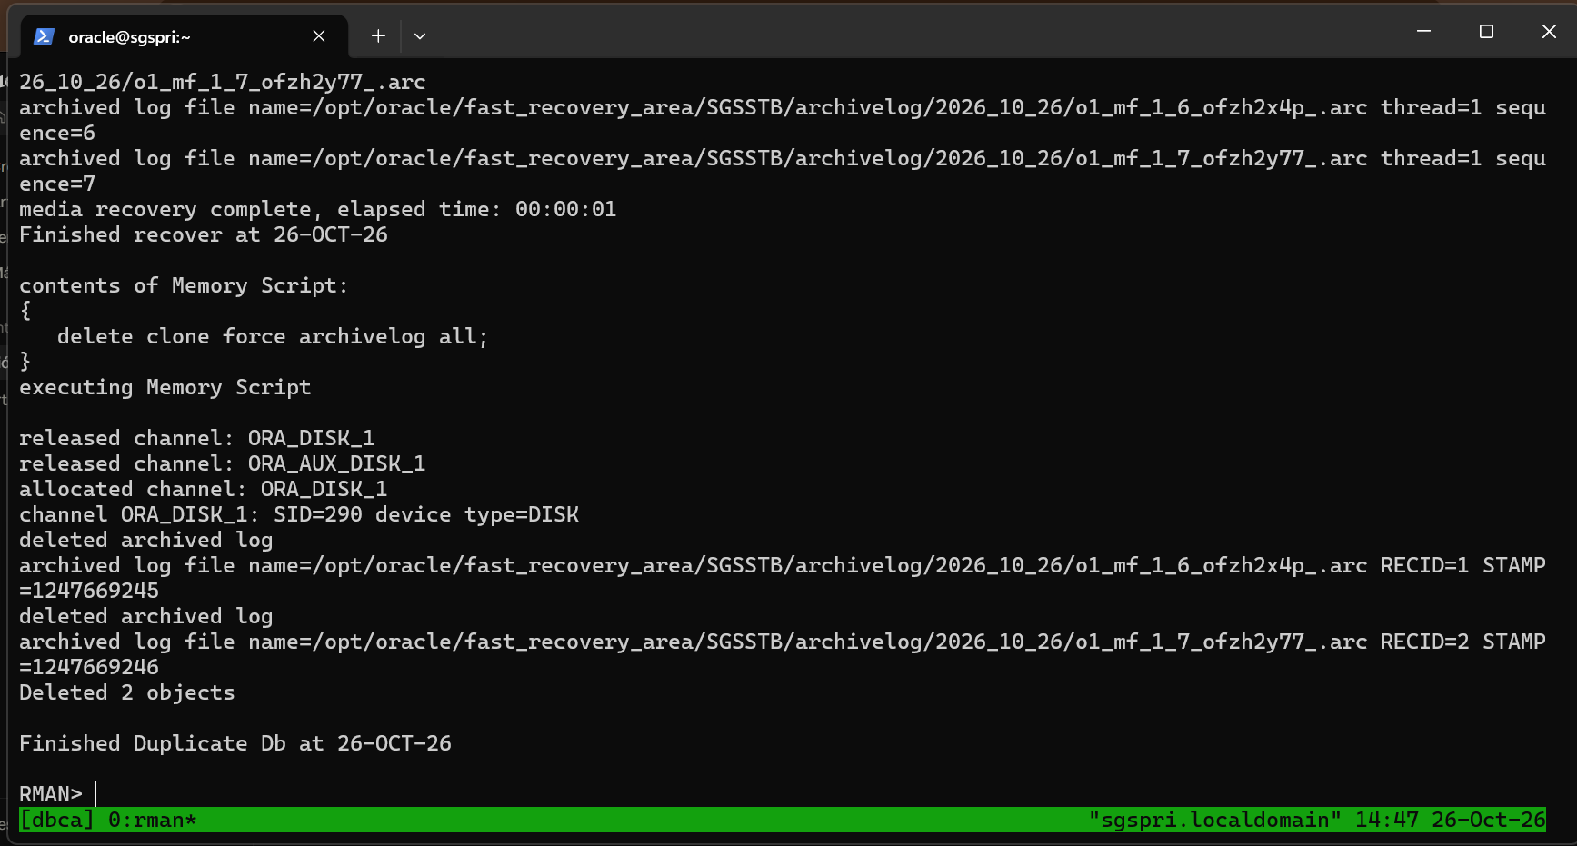
Figura 11. Duplicación de la standby terminada

Arrancar la sincronización
En SGSSTB: abrir en solo lectura (Active Data Guard), dirección del listener y aplicación de los cambios:
ALTER DATABASE OPEN READ ONLY;
ALTER PLUGGABLE DATABASE SGSPDB OPEN READ ONLY;
ALTER SYSTEM SET local_listener='(ADDRESS=(PROTOCOL=TCP)(HOST=sgsstb.localdomain)(PORT=1521))' SCOPE=BOTH;
ALTER SYSTEM REGISTER;
ALTER DATABASE RECOVER MANAGED STANDBY DATABASE DISCONNECT FROM SESSION;
En SGSPRI, activar el envío:
ALTER SYSTEM SET log_archive_dest_state_2='ENABLE' SCOPE=BOTH;
ALTER SYSTEM SWITCH LOGFILE;
SELECT dest_id, status, error FROM v$archive_dest WHERE dest_id = 2; -- 2 VALID
Prueba: un dato insertado en SGSPRI (dentro de SGSPDB) aparece segundos después en SGSSTB, y la standby rechaza escribir con ORA-16000 porque está en solo lectura.
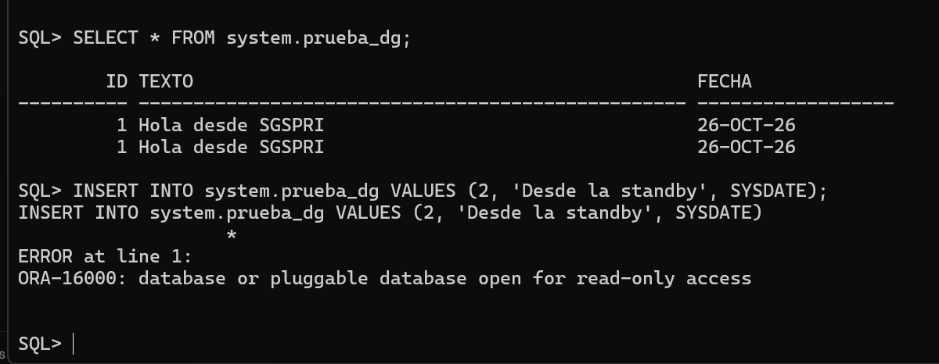
Figura 12. El dato llega a SGSSTB y la standby no acepta escrituras

Broker de Data Guard
El broker se encarga del envío del redo, así que primero se borra el destino configurado a mano. En las dos bases:
ALTER SYSTEM SET log_archive_dest_2='' SCOPE=BOTH;
ALTER SYSTEM SET dg_broker_start=TRUE SCOPE=BOTH;
En SGSPRI, como oracle:
dgmgrl sys@SGSPRI
CREATE CONFIGURATION sgs_dg AS PRIMARY DATABASE IS SGSPRI CONNECT IDENTIFIER IS SGSPRI;
ADD DATABASE SGSSTB AS CONNECT IDENTIFIER IS SGSSTB MAINTAINED AS PHYSICAL;
ENABLE CONFIGURATION;
SHOW CONFIGURATION; -- Configuration Status: SUCCESS
SHOW DATABASE SGSSTB; -- Transport Lag 0 s, Apply Lag 0 s, Real Time Query ON
La standby creada con DUPLICATE no hereda el flashback. En SGSSTB se activó (ALTER DATABASE FLASHBACK ON;) la primera vez que quedó como principal, durante la prueba de failover, para poder reincorporarla también a ella si alguna vez cae.
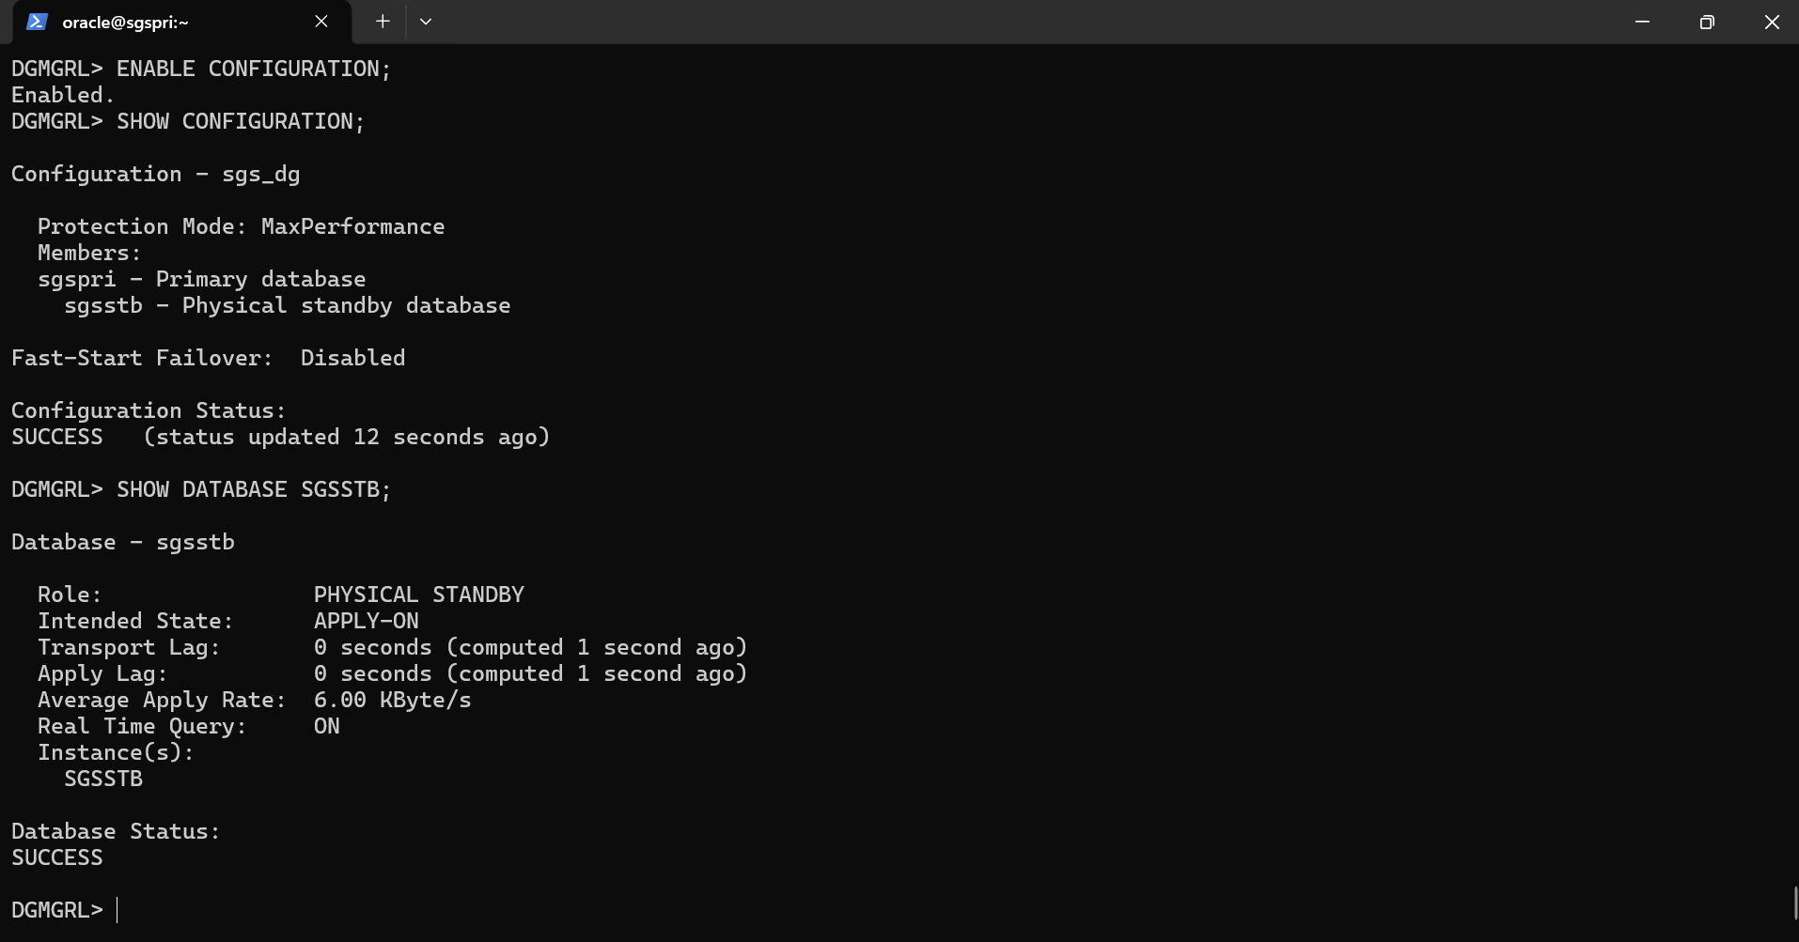
Figura 13. Configuración del broker en SUCCESS
La configuración queda en modo MaxPerformance (envío asíncrono) y sin Fast-Start Failover: los cambios de rol se hacen a mano, como se describe en el manual de administración del standby.

Respaldos con RMAN

Configuración
En SGSPRI, como oracle, rman target /:
CONFIGURE RETENTION POLICY TO REDUNDANCY 1;
CONFIGURE CONTROLFILE AUTOBACKUP ON;
CONFIGURE BACKUP OPTIMIZATION ON;
CONFIGURE DEVICE TYPE DISK BACKUP TYPE TO COMPRESSED BACKUPSET;
CONFIGURE ARCHIVELOG DELETION POLICY TO APPLIED ON ALL STANDBY;
Configuración | Por qué
REDUNDANCY 1 | Un respaldo completo vigente; la segunda copia está en el otro servidor
CONTROLFILE AUTOBACKUP ON | Después de cada respaldo se guardan el control file y el spfile
BACKUP OPTIMIZATION ON | No repite archivos ya respaldados
COMPRESSED BACKUPSET | Compresión básica, incluida sin licencia adicional
ARCHIVELOG DELETION POLICY TO APPLIED ON ALL STANDBY | RMAN no borra archivos que la standby todavía no aplicó

En SGSSTB se configura la misma regla de borrado (CONFIGURE ARCHIVELOG DELETION POLICY TO APPLIED ON ALL STANDBY;), para que allí solo se borre lo ya aplicado.

Llaves SSH y carpetas de copia
Los procesos automáticos no pueden escribir contraseñas, así que el usuario oracle de cada servidor entra al otro con una llave SSH, en los dos sentidos (para que funcione también después de un cambio de roles):
# En SGSPRI (como oracle)
ssh-keygen -t rsa -b 4096 -N "" -f ~/.ssh/id_rsa
ssh-copy-id oracle@sgsstb
ssh oracle@sgsstb hostname # sgsstb.localdomain, sin pedir clave

# En SGSSTB (como oracle)
ssh-keygen -t rsa -b 4096 -N "" -f ~/.ssh/id_rsa
ssh-copy-id oracle@sgspri
ssh oracle@sgspri hostname # sgspri.localdomain
Los respaldos de cada servidor se copian al otro con rsync en /opt/oracle/respaldos_sgspri (en SGSSTB) o /opt/oracle/respaldos_sgsstb (en SGSPRI).

Scripts de los servidores
Los cuatro scripts de servidores/scripts/ se instalan igual en los dos servidores, como oracle, en /home/oracle/scripts. Cada uno detecta en qué servidor corre y solo actúa si su base es la principal; lo que hay que hacer en la otra base lo hace por SSH:
mkdir -p ~/scripts ~/logs
for s in respaldo_rman.sh standby_archivo.sh standby_traslado.sh standby_borrado.sh; do
curl -fsSL -o ~/scripts/$s https://raw.githubusercontent.com/IsaacAlvaradoMata/sgs-entregable2/main/servidores/scripts/$s
chmod +x ~/scripts/$s
done
Script | Qué hace
respaldo_rman.sh [0|1] | Respaldo con RMAN (nivel 0 los domingos, nivel 1 los demás días), limpieza de lo obsoleto y copia al otro servidor
standby_archivo.sh <minutos> <mb> | Aplica el tiempo máximo entre archivos (ArchiveLagTarget) en las dos bases y avisa al DBA si el tamaño de los redo logs no coincide con el parámetro
standby_traslado.sh | Cierra el archivo de redo actual para que viaje completo a la standby
standby_borrado.sh <días> | Borra en las dos bases los archivos archivados con más de N días ya trasladados y aplicados

Prueba a mano del respaldo en la principal (en la standby el mismo comando termina con Resultado: 4 sin respaldar):
~/scripts/respaldo_rman.sh 1; echo "Resultado: $?" # Resultado: 0
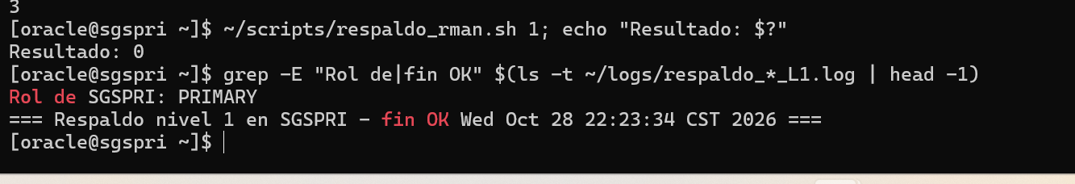
Figura 14. Respaldo a demanda en SGSPRI
Los jobs que ejecutan estos scripts se crean con bd/11_standby.sql, en la instalación del esquema.

Acceso remoto

Tailscale
En cada VM, como root (la llave de autorización se genera en la consola de Tailscale, se usa una sola vez y se revoca cuando las dos VMs están unidas):
curl -fsSL https://tailscale.com/install.sh | sh
tailscale up --authkey <LLAVE_TAILSCALE> --hostname sgspri # en SGSSTB: --hostname sgsstb
tailscale ip -4
history -c
En el Mac se instala la aplicación de Tailscale y se inicia sesión con la misma cuenta. Se verifica que no haya exit node y que el tráfico a internet salga por la tarjeta NAT de la VM, no por Tailscale:
tailscale status # sin "exit node"
ip route get 8.8.8.8 # 8.8.8.8 via 10.0.2.2 dev enp0s3
El listener ya escucha en todas las tarjetas de red (ss -ltn | grep 1521 muestra *:1521), así que no hay que cambiar nada en Oracle para recibir conexiones por Tailscale.

Conexiones de DBeaver
Conexión | Host | Servicio | Usuario | Rol
SGSPRI - SYS (SGSPDB) | 100.76.209.30 | sgspdb | SYS | SYSDBA
SGSPRI - SYSTEM (SGSPDB) | 100.76.209.30 | sgspdb | SYSTEM | Normal
SGSPRI - SGS_ADMIN (SGSPDB) | 100.76.209.30 | sgspdb | SGS_ADMIN | Normal
SGSSTB - SYS (SGSPDB) | 100.69.133.78 | sgspdb | SYS | SYSDBA
SGSSTB - SGS_ADMIN (SGSPDB) | 100.69.133.78 | sgspdb | SGS_ADMIN | Normal

En todas: puerto 1521, Database como Service Name, autenticación usuario y contraseña. Mientras SGSSTB sea la principal (después de un switchover o failover), el trabajo se hace con sus conexiones.
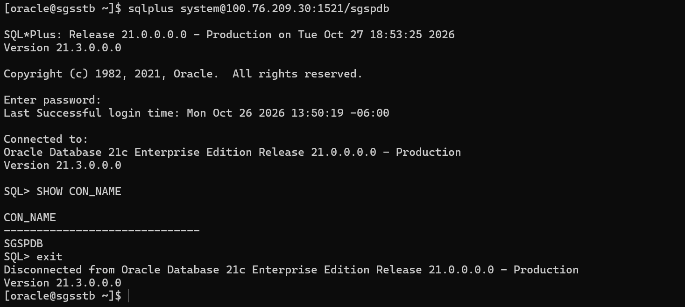
Figura 15. Conexión a SGSPDB por Tailscale (desde SGSSTB, como lo hace el equipo cliente)

Preparación para la base de datos del proyecto
Lo que el sistema necesita fuera de la base no viaja por Data Guard, así que se prepara en las dos VMs con las mismas rutas. Así, después de un switchover o failover, la nueva principal funciona sin cambiar ningún parámetro. Todo como oracle.

Puerto de Gmail
timeout 10 bash -c 'exec 3<>/dev/tcp/smtp.gmail.com/587; head -1 <&3' || echo "SIN RESPUESTA EN 587"
echo QUIT | timeout 15 openssl s_client -connect smtp.gmail.com:465 2>/dev/null | grep -c "BEGIN CERTIFICATE"
En las dos VMs el 587 no respondió y el 465 sí, así que el parámetro CORREO_PUERTO queda en 465 (TLS desde el inicio). La lista de control de red de la base autoriza los dos puertos; si en otra red solo respondiera el 587, basta cambiar el parámetro.
Figura 16. Prueba de los puertos de Gmail

Wallet del correo
WALLET=/opt/oracle/oradata/wallet_sgs
mkdir -p $WALLET/certs && cd $WALLET/certs
for c in gtsr1 gtsr2 gtsr3 gtsr4 we2 wr2; do curl -sfO https://pki.goog/repo/certs/$c.pem && echo "$c OK" || echo "$c FALLO"; done
$ORACLE_HOME/bin/orapki wallet create -wallet $WALLET -auto_login_only
for c in gtsr1 gtsr2 gtsr3 gtsr4 we2 wr2; do $ORACLE_HOME/bin/orapki wallet add -wallet $WALLET -trusted_cert -cert $WALLET/certs/$c.pem -auto_login_only; done
$ORACLE_HOME/bin/orapki wallet display -wallet $WALLET
Son las raíces de Google (GTS Root R1 a R4) y sus intermedios (WE2 y WR2), porque Gmail alterna entre dos cadenas de certificados. El wallet es de inicio automático (cwallet.sso): solo contiene certificados públicos, así que no lleva contraseña. Su ruta es la del parámetro CORREO_WALLET (file:/opt/oracle/oradata/wallet_sgs).
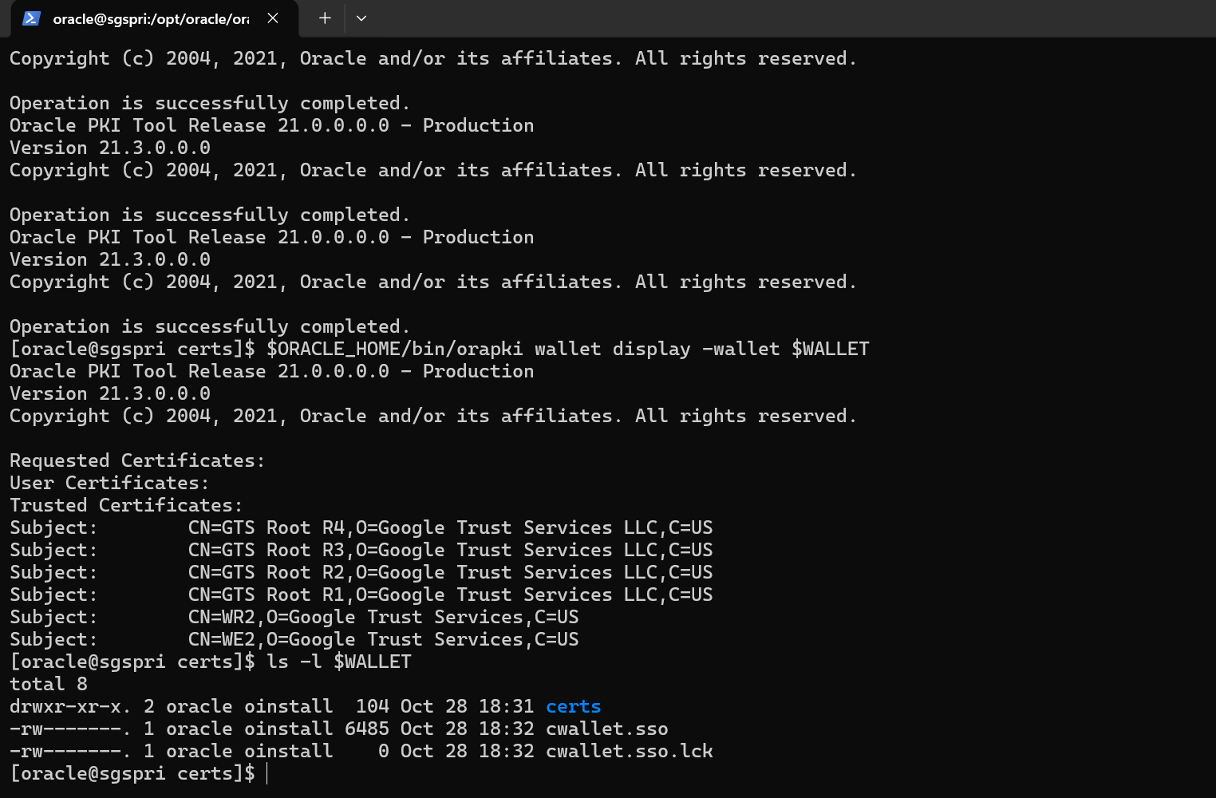
Figura 17. Certificados del wallet

Carpeta del padrón
mkdir -p /opt/oracle/oradata/padron
Los archivos del TSE se suben desde la HP (PowerShell) a las dos VMs:
scp "$env:USERPROFILE\Downloads\PADRON_COMPLETO.txt" "$env:USERPROFILE\Downloads\distelec.txt" oracle@192.168.56.101:/opt/oracle/oradata/padron/
scp "$env:USERPROFILE\Downloads\PADRON_COMPLETO.txt" "$env:USERPROFILE\Downloads\distelec.txt" oracle@192.168.56.102:/opt/oracle/oradata/padron/
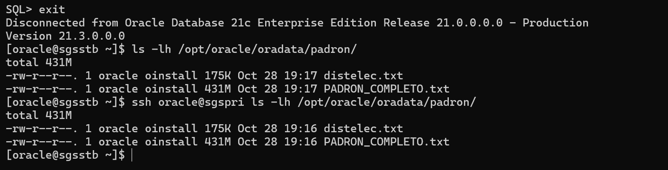
Figura 18. Archivos del padrón en las dos VMs

Revisión de la base
Antes de instalar el esquema se revisan en SGSPRI (sqlplus / as sysdba) los valores de los que depende el sistema:
Revisión | Valor esperado
SELECT value FROM nls_database_parameters WHERE parameter = 'NLS_CHARACTERSET'; | AL32UTF8
SELECT TO_CHAR(SYSTIMESTAMP, 'TZH:TZM') FROM DUAL; | -06:00
SHOW PARAMETER resource_limit | TRUE (el perfil de contraseñas limita sesiones y tiempo inactivo)
SHOW PARAMETER job_queue_processes | Mayor que 0 (los jobs pueden correr)
SHOW PARAMETER remote_login_passwordfile | EXCLUSIVE (conexión remota como SYSDBA)
Espacio libre en la FRA (v$recovery_file_dest) | Suficiente para el redo de la carga del padrón (3,7 millones de filas)

Instalación del esquema

Scripts y orden
Los scripts de bd/ se ejecutan en SGSPDB de la principal, en este orden. Varios tienen una sección 0 que se ejecuta como SYS (privilegios sobre paquetes del sistema, la lista de control de red, el directorio del padrón, el perfil y los usuarios) y el resto como SGS_ADMIN; la sección 0 termina en la línea -- 1. A partir de aqui, conectado como SGS_ADMIN.
Script | Usuario | Qué crea
01_infraestructura.sql | SYS o SYSTEM | Tablespaces SGS_DATA (máx. 4 GB), SGS_IDX (2 GB) y SGS_AUD (1 GB), el usuario SGS_ADMIN y sus 10 privilegios de sistema
02_modelo.sql | SGS_ADMIN | Las 57 tablas con sus secuencias, restricciones, índices y comentarios; la vista de precio de venta y los catálogos
03_base_interna.sql | Sección 0: SYS; resto: SGS_ADMIN | Privilegios sobre DBMS_CRYPTO, UTL_SMTP y UTL_TCP, y la lista de control de red; packages de errores, parámetros, cifrado y correo; parámetros, destinatarios y la clave del correo cifrada
04_reglas_negocio.sql | SGS_ADMIN | Triggers de cuentas, inventario, historial de precios y validaciones; packages de clientes, crédito, compras, inventario y ventas
05_bitacoras.sql | SGS_ADMIN | Package de bitácora, 33 triggers de auditoría y las vistas de la bitácora
06_padron.sql | Sección 0: SYS; resto: SGS_ADMIN | Directorio del padrón; tablas externas, package de carga y la carga inicial (unos minutos)
07_procesos.sql | SGS_ADMIN | Package de procesos y notificaciones y sus 9 jobs
08_seguridad.sql | Sección 0: SYS; resto: SGS_ADMIN | Perfil de contraseñas y usuarios por rol; roles con clave cifrada, packages de seguridad y privilegios de cada rol
09_monitoreo.sql | Sección 0: SYS; resto: SGS_ADMIN | Lectura de las vistas del sistema; package de monitoreo, vistas materializadas, 6 jobs, estadísticas y planes de ejecución
10_datos_operaciones.sql | SGS_ADMIN | Datos de prueba de las operaciones, hechos con los packages
11_standby.sql | SYS dentro de SGSPDB (o SGS_ADMIN) | Credencial del usuario oracle de Linux, package de administración del standby y los 4 jobs del respaldo y del standby

00_reinicio_desarrollo.sql borra el esquema y solo se usa en el ambiente de desarrollo: no se ejecuta en los servidores. En la standby no se ejecuta ningún script: todo llega por el redo.

Valores que se reemplazan
Los scripts del repositorio no tienen claves. Antes de ejecutarlos se reemplazan estos valores en una copia (la copia con claves nunca se sube al repositorio):
Script | Valor | En los servidores
01 | <CLAVE_SGS_ADMIN> | Clave de SGS_ADMIN
03 | <LLAVE_CIFRADO> | Llave nueva de 64 caracteres hexadecimales, por ejemplo con openssl rand -hex 32
03 | <CLAVE_CORREO> | Contraseña de aplicación de Gmail
06 | <RUTA_PADRON> | /opt/oracle/oradata/padron
08 | <CLAVE_USUARIO_GERENTE>, <CLAVE_USUARIO_JEFE_DEPTO>, <CLAVE_USUARIO_JEFE_PROVEEDURIA>, <CLAVE_USUARIO_DIGITADOR> | Claves de los usuarios por rol
08 | <CLAVE_ROL_GERENTE>, <CLAVE_ROL_JEFE_DEPTO>, <CLAVE_ROL_JEFE_PROVEEDURIA>, <CLAVE_ROL_DIGITADOR> | Claves de los roles

El wallet (CORREO_WALLET) y el puerto (CORREO_PUERTO) ya vienen con los valores de los servidores.

Ejecución
Los scripts se ejecutan con SQL*Plus con NLS_LANG=AMERICAN_AMERICA.AL32UTF8: sin esa variable, SQL*Plus lee el archivo con otro juego de caracteres y las tildes y eñes de los textos de los correos quedan dañadas dentro de los packages. Cada parte se ejecuta con este encabezado, que detiene la ejecución ante el primer error y evita que SQL*Plus interprete los & y las líneas en blanco de los bloques PL/SQL:
WHENEVER SQLERROR EXIT FAILURE
SET DEFINE OFF
SET SQLBLANKLINES ON
SET SERVEROUTPUT ON SIZE UNLIMITED
Conexiones (por Tailscale, desde el equipo cliente; el servicio sgspdb entra directo a la PDB):
sqlplus -s -L 'sys/"<CLAVE_SYS>"@//100.76.209.30:1521/sgspdb as sysdba' < parte.sql
sqlplus -s -L "SGS_ADMIN/<CLAVE_SGS_ADMIN>@//100.76.209.30:1521/sgspdb" < parte.sql
La sección 0 de un script se separa del resto por la línea que la cierra; por ejemplo, para 03_base_interna.sql:
# Sección 0, como SYS
awk '/^-- 1\. A partir de aqui/{exit} {print}' 03_base_interna.sql > 03a_sys.sql
# Resto, como SGS_ADMIN
awk '/^-- 1\. A partir de aqui/{f=1} f' 03_base_interna.sql > 03b_admin.sql
En el proyecto la instalación se automatizó con un script de terminal que hace exactamente esto: reemplaza los valores en copias de los scripts, separa cada sección, ejecuta cada parte con su usuario, revisa después de cada parte de SGS_ADMIN que no haya objetos con errores de compilación (USER_ERRORS) y se detiene en el primer error. Antes de empezar comprueba que la base sea SGSPRI en rol PRIMARY y que el esquema todavía no exista, para no ejecutarlo por error contra la standby o dos veces. La instalación de los scripts 01 a 10 tardó 4 minutos, incluida la carga del padrón.
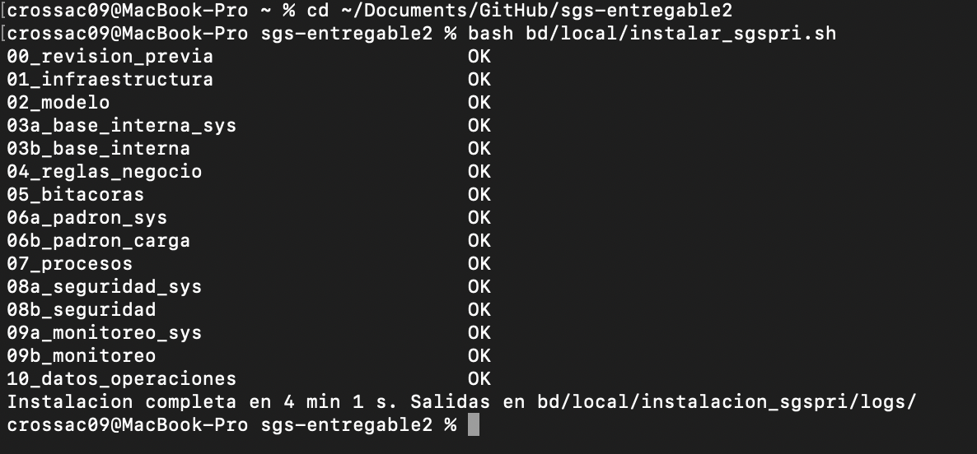
Figura 19. Instalación del esquema en SGSPRI

Jobs del servidor (11_standby.sql)
El script 11_standby.sql se ejecuta en SGSPRI después de los demás, porque necesita los parámetros del 03 y los scripts de los servidores ya instalados. Pide la clave del usuario oracle de Linux sin mostrarla, para crear la credencial con la que los jobs ejecutan los scripts:
sqlplus / as sysdba
ALTER SESSION SET CONTAINER = SGSPDB;
@11_standby.sql
Job | Qué ejecuta | Programación
SGS_JOB_RESPALDO_DIARIO | respaldo_rman.sh | Diario, a la hora de RESP_HORA_DIARIO (1:00 a. m.)
SGS_JOB_STB_ARCHIVO | SGS_PKG_STANDBY.aplicar_archivo | Diario, 00:10
SGS_JOB_STB_TRASLADO | SGS_PKG_STANDBY.trasladar | Cada STB_MINUTOS_TRASLADO minutos (10)
SGS_JOB_STB_BORRADO | SGS_PKG_STANDBY.borrar_archivos | Diario, 00:20

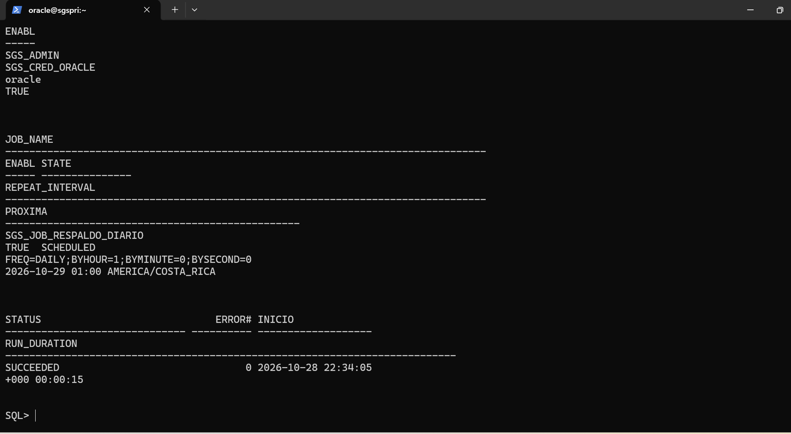
Figura 20. Credencial y jobs creados por 11_standby.sql

Verificación en la principal
Conectado como SGS_ADMIN a SGSPRI, esta consulta revisa la instalación completa. Cada fila debe decir OK; los 15 jobs son los de los scripts 07 y 09 (con 11_standby.sql instalado son 19):
SELECT 'Tablas del modelo' AS revision, TO_CHAR(COUNT(*)) AS valor, CASE WHEN COUNT(*) = 57 THEN 'OK' ELSE 'FALLA' END AS resultado
FROM USER_TABLES t
WHERE t.EXTERNAL = 'NO' AND NOT EXISTS (SELECT 1 FROM USER_MVIEWS m WHERE m.MVIEW_NAME = t.TABLE_NAME)
UNION ALL
SELECT 'Tablas con 5 filas o mas', TO_CHAR(COUNT(*)), CASE WHEN COUNT(*) = 57 THEN 'OK' ELSE 'FALLA' END
FROM (SELECT /*+ NO_MERGE */ TO_NUMBER(EXTRACTVALUE(XMLTYPE(DBMS_XMLGEN.GETXML('SELECT COUNT(*) AS C FROM ' || t.TABLE_NAME)), '/ROWSET/ROW/C')) AS filas
FROM USER_TABLES t
WHERE t.EXTERNAL = 'NO' AND ROWNUM > 0
AND NOT EXISTS (SELECT 1 FROM USER_MVIEWS m WHERE m.MVIEW_NAME = t.TABLE_NAME))
WHERE filas >= 5
UNION ALL
SELECT 'Packages (especificacion y cuerpo) validos', TO_CHAR(COUNT(*)), CASE WHEN COUNT(*) = 32 THEN 'OK' ELSE 'FALLA' END
FROM USER_OBJECTS WHERE OBJECT_TYPE IN ('PACKAGE', 'PACKAGE BODY') AND STATUS = 'VALID'
UNION ALL
SELECT 'Triggers habilitados', TO_CHAR(COUNT(*)), CASE WHEN COUNT(*) = 50 THEN 'OK' ELSE 'FALLA' END
FROM USER_TRIGGERS WHERE STATUS = 'ENABLED'
UNION ALL
SELECT 'Vistas y vistas materializadas', TO_CHAR((SELECT COUNT(*) FROM USER_VIEWS)) || ' y ' || TO_CHAR((SELECT COUNT(*) FROM USER_MVIEWS)),
CASE WHEN (SELECT COUNT(*) FROM USER_VIEWS) = 4 AND (SELECT COUNT(*) FROM USER_MVIEWS) = 2 THEN 'OK' ELSE 'FALLA' END
FROM DUAL
UNION ALL
SELECT 'Objetos invalidos o con errores', TO_CHAR((SELECT COUNT(*) FROM USER_OBJECTS WHERE STATUS = 'INVALID' AND OBJECT_TYPE <> 'MATERIALIZED VIEW') + (SELECT COUNT(*) FROM USER_ERRORS)),
CASE WHEN (SELECT COUNT(*) FROM USER_OBJECTS WHERE STATUS = 'INVALID' AND OBJECT_TYPE <> 'MATERIALIZED VIEW') + (SELECT COUNT(*) FROM USER_ERRORS) = 0 THEN 'OK' ELSE 'FALLA' END
FROM DUAL
UNION ALL
SELECT 'Jobs programados y habilitados', TO_CHAR(COUNT(*)), CASE WHEN COUNT(*) = 15 THEN 'OK' ELSE 'FALLA' END
FROM USER_SCHEDULER_JOBS WHERE ENABLED = 'TRUE'
UNION ALL
SELECT 'Personas del padron', TO_CHAR(COUNT(*)), CASE WHEN COUNT(*) >= 3762240 THEN 'OK' ELSE 'FALLA' END
FROM SGS_PADRON
UNION ALL
SELECT 'Parametros cifrados (correo y 4 roles)', TO_CHAR(COUNT(*)), CASE WHEN COUNT(*) = 5 THEN 'OK' ELSE 'FALLA' END
FROM SGS_PARAMETRO WHERE PAR_ES_CIFRADO = 'S'
UNION ALL
SELECT 'Premiaciones y cierres diarios', TO_CHAR((SELECT COUNT(*) FROM SGS_PREMIACION)) || ' y ' || TO_CHAR((SELECT COUNT(*) FROM SGS_CIERRE_DIARIO)),
CASE WHEN (SELECT COUNT(*) FROM SGS_PREMIACION) >= 5 AND (SELECT COUNT(*) FROM SGS_CIERRE_DIARIO) >= 5 THEN 'OK' ELSE 'FALLA' END
FROM DUAL
UNION ALL
SELECT 'Rechazos esperados en la bitacora de errores', TO_CHAR(COUNT(*)), CASE WHEN COUNT(*) >= 6 THEN 'OK' ELSE 'FALLA' END
FROM SGS_BITACORA_ERROR
UNION ALL
SELECT 'Hora de la base (Costa Rica)', TO_CHAR(SYSTIMESTAMP, 'YYYY-MM-DD HH24:MI TZH:TZM'), CASE WHEN TO_CHAR(SYSTIMESTAMP, 'TZH:TZM') = '-06:00' THEN 'OK' ELSE 'FALLA' END
FROM DUAL
Las vistas materializadas pueden aparecer como INVALID en USER_OBJECTS cuando sus tablas cambiaron después del último refresco: solo significa que están desactualizadas, y el job de las 00:30 las refresca. Un error real se ve en USER_MVIEWS.COMPILE_STATE = 'COMPILATION_ERROR'.
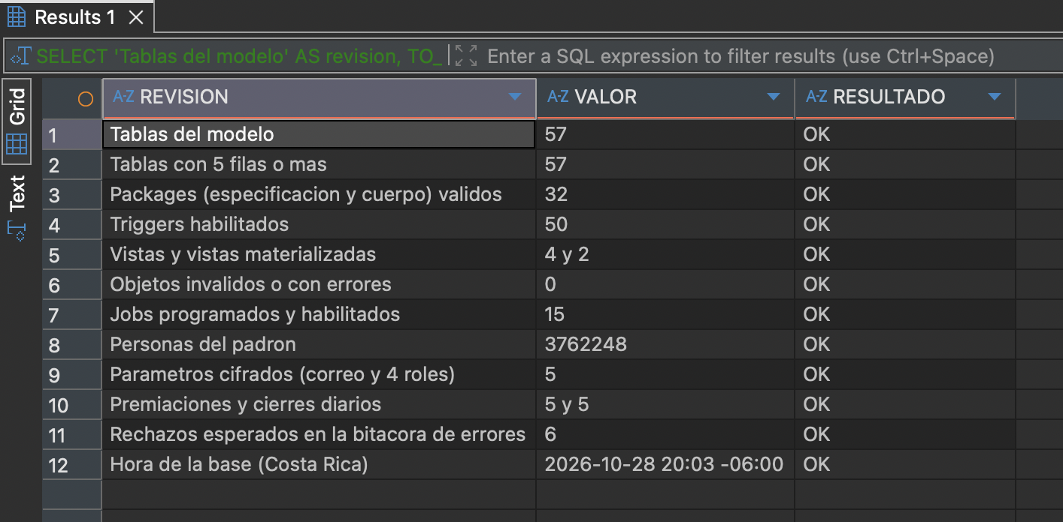
Figura 21. Verificación general en SGSPRI

Verificación en la standby
Conectado como SYS a SGSSTB, el esquema y los datos deben ser los mismos que en la principal, y los datafiles de los tablespaces del sistema deben haberse creado solos en las rutas de la standby:
-- SGSSTB PHYSICAL STANDBY READ ONLY WITH APPLY
SELECT d.db_unique_name, d.database_role, d.open_mode FROM v$database d;
-- 61: las 57 del modelo, 2 externas y 2 de las vistas materializadas
SELECT COUNT(*) FROM DBA_TABLES WHERE OWNER = 'SGS_ADMIN';
-- El mismo total que en SGSPRI
SELECT COUNT(*) FROM SGS_ADMIN.SGS_PADRON;
-- /opt/oracle/oradata/SGSSTB/SGSPDB/sgs_*.dbf
SELECT file_name FROM DBA_DATA_FILES WHERE TABLESPACE_NAME LIKE 'SGS%';
Y en el broker, después de la carga del padrón, la standby debe estar al día:
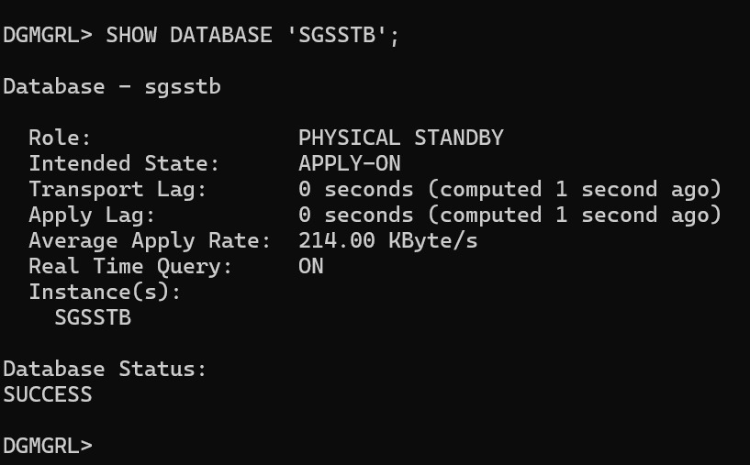
Figura 22. La standby al día después de la instalación

Verificación del despliegue

Correo desde el servidor
Como SGS_ADMIN en la principal:
BEGIN
SGS_PKG_CORREO.enviar_a_tipo('DBA', 'Prueba SGS: correo enviado desde SGSPRI',
'Hola, este correo lo envió Oracle 21c desde el servidor principal SGSPRI, directo por SMTP sobre TLS, sin VPN.');
END;
El correo llega a todos los destinatarios del tipo DBA de la tabla SGS_DESTINATARIO.
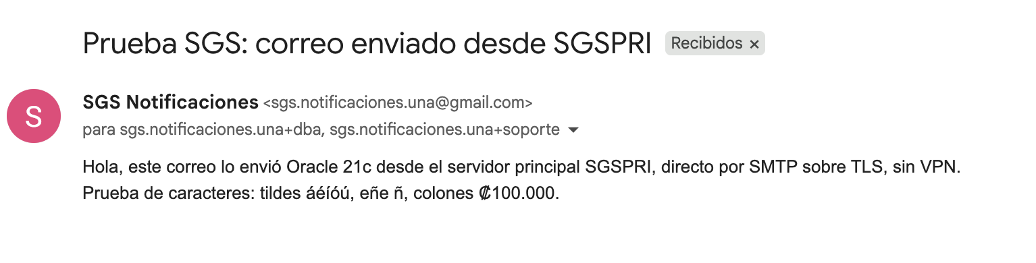
Figura 23. Correo enviado desde SGSPRI

Jobs
SELECT job_name, state, TO_CHAR(next_run_date, 'YYYY-MM-DD HH24:MI TZR') AS proxima_ejecucion, run_count, failure_count
FROM user_scheduler_jobs
ORDER BY next_run_date
Todos deben estar en SCHEDULED, con su próxima ejecución en hora AMERICA/COSTA_RICA. Cualquier job se puede ejecutar a demanda con DBMS_SCHEDULER.RUN_JOB('<nombre>', use_current_session => FALSE) y revisar su resultado en USER_SCHEDULER_JOB_RUN_DETAILS.
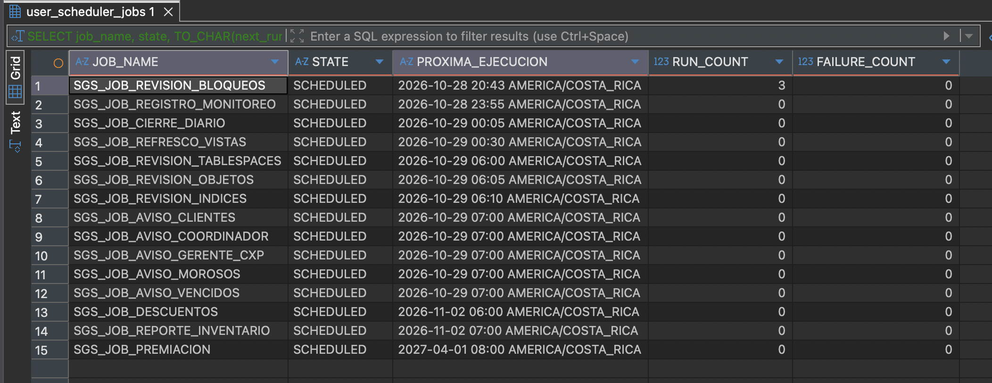
Figura 24. Jobs programados en SGSPRI

Cambio de roles
Para confirmar que el despliegue sobrevive a un cambio de servidor, se hace un switchover a SGSSTB y de regreso (dgmgrl sys@SGSPRI: SWITCHOVER TO 'SGSSTB'; y luego SWITCHOVER TO 'SGSPRI';). Con SGSSTB como principal se comprobó que los jobs, el correo, las operaciones del sistema, el respaldo y la carga del padrón funcionan sin cambiar nada, y que los datos escritos allí llegan a SGSPRI. El procedimiento completo está en el manual de administración del standby.
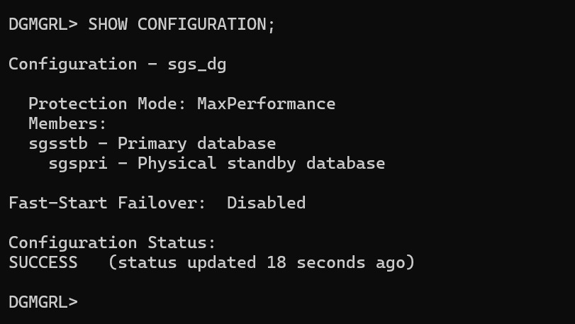
Figura 25. Configuración con SGSSTB como principal

Lista de comprobación
Comprobación | Dónde
Las dos VMs con la hora de Costa Rica sincronizada | timedatectl y chronyc tracking
Broker en SUCCESS, lag de transporte y de aplicación en 0 | dgmgrl: SHOW CONFIGURATION; y SHOW DATABASE 'SGSSTB';
Respaldo a demanda copiado al otro servidor | respaldo_rman.sh o RUN_JOB('SGS_JOB_RESPALDO_DIARIO')
Wallet y padrón en las dos VMs | orapki wallet display y ls /opt/oracle/oradata/padron
Verificación general del esquema en OK | Consulta de la sección anterior
Esquema replicado en la standby | Consultas en SGSSTB
Correo recibido desde la principal | SGS_PKG_CORREO.enviar_a_tipo
Jobs programados y sin fallos | USER_SCHEDULER_JOBS
Conexiones de DBeaver a las dos bases | Conexiones por Tailscale

Solución de los requerimientos
Esta tabla resume qué parte del sistema resuelve cada requerimiento del enunciado. El detalle de los packages, triggers y jobs está en el manual técnico de administración y mantenimiento, y el de los servidores en el manual de administración del standby.
Requerimiento | Solución | Detalle
Cuentas por cobrar y por pagar automáticas | Triggers sobre las facturas, sus pagos y las notas de crédito mantienen el saldo de cada factura y el total de la cuenta | Manual técnico
Cambio automático del estado de la factura | El trigger del saldo pasa la factura a cancelada cuando su saldo llega a 0 | Manual técnico
Padrón nacional | Tablas externas sobre los archivos del TSE y SGS_PKG_PADRON.cargar (MERGE que nunca borra); el cliente nacional toma sus datos del padrón | Manual técnico
Inventario automático en compras, ventas y devoluciones | Lotes por línea de compra, existencias por lote y sucursal, movimientos con su documento y ventas por FEFO | Manual técnico
Historial automático de precios | Trigger sobre el costo del producto | Manual técnico
Límites de crédito al facturar | CHECK del saldo contra el límite en la cuenta, con la fila bloqueada FOR UPDATE | Manual técnico
Productos por vencer y con más de 6 meses (semanal) | SGS_PKG_PROCESOS.reportar_inventario, job semanal | Manual técnico
Promociones y acciones | Tipos de promoción y acciones calculadas al facturar | Manual técnico
Descuentos planeados (semanal) | SGS_PKG_PROCESOS.incluir_descuentos, job semanal | Manual técnico
Premiación de los 10 mejores clientes | SGS_PKG_PROCESOS.premiar_clientes, cada PREMIO_FRECUENCIA_MESES meses | Manual técnico
Bitácoras de las 7 áreas | SGS_PKG_BITACORA y 33 triggers de auditoría | Manual técnico
Notificaciones parametrizadas y clave cifrada | SGS_PARAMETRO, SGS_DESTINATARIO y SGS_PKG_CIFRADO (AES-256 con DBMS_CRYPTO) | Manual técnico
Correo directo desde Oracle, sin VPN | SGS_PKG_CORREO (UTL_SMTP con TLS), wallet y lista de control de red; Tailscale sin exit node | Este manual
Perfiles, roles y usuarios | Perfil SGS_PERFIL_USUARIO, usuarios por rol y roles SGS_ROL_* con privilegios mínimos | Manual técnico
Roles con clave cifrada | Claves en SGS_PARAMETRO cifradas y procedimientos que las asignan y activan | Manual técnico
Notificaciones del 85 %, 70 %, morosos y vencidos | SGS_PKG_PROCESOS, jobs diarios | Manual técnico
Cierre diario | SGS_PKG_PROCESOS.cerrar_dia, job diario | Manual técnico
Tablespaces, objetos inválidos e índices | SGS_PKG_MONITOREO, jobs diarios | Manual técnico
Dos servidores, principal y standby, Oracle 21c en Linux | SGSPRI y SGSSTB con Oracle Linux 8.10 y Oracle 21c EE | Este manual
Archivo cada 5 minutos o 50 MB | ArchiveLagTarget y redo logs de 50 MB, parametrizados | Manual del standby
Traslado cada 10 minutos y a demanda | SGS_JOB_STB_TRASLADO | Manual del standby
Borrado a los 3 días en los dos servidores | SGS_JOB_STB_BORRADO con RMAN | Manual del standby
Respaldo diario copiado a la standby y a demanda | SGS_JOB_RESPALDO_DIARIO | Manual del standby
Failover, switchover, recuperación y sincronización | Broker de Data Guard y RMAN | Manual del standby
Arquitectura en packages, transacciones, excepciones y concurrencia | 17 packages con SAVEPOINT, manejo de excepciones con SGS_PKG_ERRORES y FOR UPDATE NOWAIT/WAIT | Manual técnico
Todos los procesos con DBMS_SCHEDULER | 19 jobs | Manual técnico
Vistas materializadas y EXPLAIN PLAN | Ventas mensuales e inventario consolidado; análisis de planes | Manual técnico

Anexos

A. Encendido y apagado de los servidores
Las bases no arrancan solas al encender las VMs. Como el rol de cada servidor puede cambiar después de un switchover, primero se monta cada base y se revisa su rol.
Encender (en cada servidor, como oracle):
lsnrctl start
sqlplus / as sysdba
STARTUP MOUNT;
SELECT db_unique_name, database_role FROM v$database;
En el que diga PRIMARY (normalmente SGSPRI), primero:
ALTER DATABASE OPEN;
En el que diga PHYSICAL STANDBY (normalmente SGSSTB):
ALTER DATABASE OPEN READ ONLY;
ALTER PLUGGABLE DATABASE SGSPDB OPEN READ ONLY;
El broker arranca solo la aplicación de cambios (puede tardar hasta un minuto en pasar a READ ONLY WITH APPLY). Al final, dgmgrl sys@SGSPRI → SHOW CONFIGURATION; debe decir SUCCESS.
Apagar: primero la standby y después la principal (SHUTDOWN IMMEDIATE; en cada una) y luego cada VM (shutdown -h now como root). Antes de suspender o apagar la HP se apagan siempre las VMs.

B. Parámetros del sistema
Parámetro | Valor inicial | Uso
CORREO_REMITENTE | sgs.notificaciones.una@gmail.com | Cuenta que envía las notificaciones
CORREO_CLAVE | Cifrado | Contraseña de aplicación de Gmail
CORREO_SERVIDOR | smtp.gmail.com | Servidor SMTP
CORREO_PUERTO | 465 | 465 = TLS desde el inicio, 587 = STARTTLS
CORREO_WALLET | file:/opt/oracle/oradata/wallet_sgs | Wallet con los certificados de Google
PCT_AVISO_CLIENTE | 0.85 | Uso del crédito a partir del cual se avisa al cliente
PCT_AVISO_COORDINADOR | 0.85 | Uso del crédito para la lista del coordinador
PCT_AVISO_GERENTE_CXP | 0.70 | Uso del crédito con proveedores para avisar al gerente
DIAS_MOROSIDAD | 30 | Días sin pagar para considerar moroso a un cliente
DIAS_PROXIMO_VENCER | 7 | Días antes del vencimiento para reportar un producto
MESES_ANTIGUEDAD_BODEGA | 6 | Meses en bodega para reportar un producto como antiguo
PREMIO_CANTIDAD_CLIENTES | 10 | Cantidad de mejores clientes que se premian
PREMIO_MONTO_ORDEN | 100000 | Monto de la orden de compra de cada premiado
PREMIO_FRECUENCIA_MESES | 6 | Cada cuántos meses se ejecuta la premiación
PCT_MAX_TABLESPACE | 0.85 | Uso máximo de un tablespace antes de notificar
MINUTOS_SESION_BLOQUEADA | 5 | Minutos de espera de una sesión bloqueada antes de avisar al DBA
STB_MINUTOS_ARCHIVO | 5 | Minutos máximos entre archivos de actualización
STB_MB_ARCHIVO | 50 | Tamaño en MB de un archivo de actualización
STB_MINUTOS_TRASLADO | 10 | Minutos entre traslados a la standby
STB_DIAS_BORRADO | 3 | Días tras los cuales se borran los archivos trasladados y aplicados
RESP_HORA_DIARIO | 1 | Hora del respaldo diario (hora de Costa Rica)
CLAVE_ROL_GERENTE, CLAVE_ROL_JEFE_DEPTO, CLAVE_ROL_JEFE_PROVEEDURIA, CLAVE_ROL_DIGITADOR | Cifrados | Claves de los roles

Los porcentajes se guardan como fracción (0.85 = 85 %). Los parámetros no cifrados se cambian con SGS_PKG_PARAMETROS.actualizar('<CODIGO>', '<valor>') y los cifrados con SGS_PKG_CIFRADO.guardar_parametro.

C. Ambiente de desarrollo
Los scripts se desarrollaron y probaron primero en un contenedor Docker con Oracle Database Free en el Mac (PDB FREEPDB1), con DBeaver como cliente. En ese ambiente sí se usa 00_reinicio_desarrollo.sql para reinstalar todo desde cero con los scripts 00 a 10. Los scripts están escritos para Oracle 21c y no usan nada exclusivo de las versiones más nuevas, por eso corrieron en los servidores sin cambios.

